SPIS TREŚCI

CZĘŚĆOPISOWA4

1. TEMAT4

1.1 Dom wielokulturowy-wielokulturowe centrum spotkań4

1.1.1 Zobrazowanie przedmiotu pracy – motywy wyboru tematu5

1.1.2 Przedstawienie zagadnienia kultury 6

1.1.3 Dom tętniący kulturą i sztuką - charakterystyka jego funkcjonowania 6

1.2 Problematyka regionu 7

1.2.1 Rys historyczny 7

1.2.2 Etnograficzny aspekt ziemi sejneńskiej- retrospekcja 8

1.2.3 Przedstawienie zagadnienia wielokulturowości9

1.2.4 Dialogi kulturowe dawniej i dzisiaj 10

1.3 Miejsce11

1.3.1 Uzasadnienie wyboru miejsca 11

1.3.1 Miejscowy Plan Zagospodarowania Przestrzennego 14

1.3.1 Uwarunkowania koncepcyjno-projektowe 15

1.4 Wizja15

1.4.1 Główne założenia projektowe15

* + 1. Program funkcjonalny16

1. RYS ANALITYCZNY17

2.1 Uwarunkowania przestrzenne wybranej lokalizacji17

2.1.1 Kontekst funkcjonalny18

2.1.2 Analiza komunikacji 19

2.1.3 Uwarunkowania ekofizjograficzne20

2.1.4 Dokumentacja fotograficzna20

2.2 Analiza obiektów o podobnej funkcji na gruncie polskim22

2.2.1 Służewski Dom Kultury w Warszawie22

2.2.2 Centrum Dialogu „Przełomy” w Szczecinie5

2.3 Analiza formy architektonicznej – inspiracje twórcze4

2.3.1 Ogród sztuki w Kioto w Japonii5

2.3.2 Sunset Chapel, okolice Acapulco w Meksyku5

* + 1. Muzeum pamięci ofiar trzęsienia ziemi w Chinach5

1. IDEA I ŚCIEŻKA PROJEKTOWA4

3.1 Idea projektowa4

3.2 Ścieżka projektowa4

* 1. Szkice koncepcyjne4
  2. Zagospodarowanie działki4

1. OPIS TECHNICZNY4

4.1 Opis techniczny projektu zagospodarowania działki4

4.1.1 Dane ogólne5

4.1.2 Opis projektu zagospodarowania terenu5

4.1.3 Bilans terenu objętego opracowaniem5

4.1.4 Infrastruktura techniczna5

4.2 Opis techniczny projektu architektoniczno-budowlanego4

4.2.1 Dane ogólne5

4.3 Opis rozwiązań architektoniczno-budowlanych4

4.3.1 Fundamenty i warunki posadowienia5

4.3.2 Ściany5

4.3.2.1 Ściany fundamentowe5

4.3.2.2 Ściany nadziemia5

4.3.3 Słupy konstrukcyjne5

4.3.4 Stropy i podłogi5

4.3.5 Schody i winda5

4.3.6 Wieńce5

4.3.7 Stropodach5

4.4. Elementy wykończeniowe5

4.4.1 Elementy wykończeniowe zewnętrzne5

4.4.2 Elementy wykończeniowe wewnętrzne5

4.4.3 Stolarka5

4.4.4 Instalacje5

4.5 Opis rozwiązań funkcjonalno przestrzennych – program użytkowy4

4.5.1 Zestawienia powierzchni pomieszczeń5

4.5.2 Ochrona cieplna budynku5

4.5.3 Dostępność dla osób niepełnosprawnych5

4.5.4 Ochrona przeciwpożarowa i ewakuacyjna5

1. BIBLIOGRAFIA4

CZĘŚĆGRAFICZNA4

Rzut kondygnacji podziemnej, skala 1:100

Rzut kondygnacji nadziemne, skala 1:100

Przekroje, skala 1:100

Elewacje, skala 1:100

Detal

Złożenie plansz

**1.1 Temat -dom wielokulturowy- wielokulturowe centrum spotkań**

**1.1.1 Zobrazowanie przedmiotu pracy – motywy wyboru tematu**

Przedmiotem niniejszej pracy magisterskiej jest projekt koncepcyjny domu wielokulturowego, zlokalizowany przy ulicy Parkowej i ulicy Generała Karola Świerczewskiego w Sejnach.

Dom wielokulturowy to miejsce, gdzie ludzie, z pozoru różniący się od siebie, mają szansę na wspólne spędzenie czasu, a efekty tych styków kulturowych będzie można zobaczyć, wyrażone w bardzo różnorodny sposób.

Do podjęcia realizacji tego tematu, po pierwsze przyczynił się, tak bardzo dzisiaj aktualny temat, jakim jest wielokulturowość. Dialog pomiędzy kulturami jest bardzo potrzebny, wręcz niezbędny. Szczególnie tutaj, na Podlasiu, terenach pogranicza, o żywej wciąż historii. Ponadto obiekty o funkcji kulturalnej, na tych terenach, nie są w najlepszej kondycji.

Kolejnym motywem był fakt, że większą część dzieciństwa spędziłam w Gminnym Ośrodku Kultury, stał się on moim drugim domem. Problemy, z którymi borykają się ośrodki kultury, znane są mi bardzo dobrze. Często zły stan techniczny, brak funduszy na polepszenie warunków, to sprawia, że potencjalni odbiorcy zrażają się. Ostatnimi czasy dużym wsparciem okazała się pomoc z Unii Europejskiej, możliwość pozyskania funduszy na różne działania. Jednakże o wiele lepiej byłoby, gdyby domy kultury stały się estetyczną wizytówką, zaproszeniem, otwarciem także na turystów. Stąd narodziła się potrzeba polepszenia warunków, a także samego wyobrażenia o tych obiektach. Co prawda dom kultury jest obiektem, który na dobre zapisał się w społeczeństwie polskim, ale pojawiają się też głosy, aby zlikwidować tę instytucję. Ratunkiem, na taki stan rzeczy, są osoby, które walczą o ich zachowanie i dobro. Dobro objawiać się ma w powołaniu nowego modelu domów kultury.[1]

Mieszkańcy Sejn i okolic zyskają możliwość lepszego poznania się. Czasami mieszkając obok, niewiedza o sobie jest ogromna. Otwartość na siebie, a także dbanie  
o korzenie i historię również ma swoje uzasadnienie. To one budują osobowość, kształtują nas. Dodatkowo jest to ważny aspekt turystyczny. Globalizacja wkracza coraz bardziej  
i wypiera rdzenne tradycje. Kultura, w różnych postaciach, jest tworzywem, które wspiera gospodarkę. Jest atrakcją, ale aby była interesująca, wymagane jest zadbanie o nią i odpowiednie jej eksponowanie. To właśnie chcę uczynić w swoim projekcie.

**1.1.2 Przedstawienie zagadnienia kultury**

Dom kultury według słownika języka polskiego bardzo lakonicznie wyjaśnia to pojęcie, „budynek mieszczący lokale kulturalno-rozrywkowe, jak czytelnia, sala kinowa, świetlica”[2].

Postęp społeczeństwa w dużej mierze zależy od rozwoju kultury. Kulturę często zalicza się do spraw podrzędnych, mniej ważnych, satysfakcjonującą jedynie potrzeby duchowe. Jest to błędne założenie, gdyż wpływa ona także na rozwój gospodarczy jest nierozerwalną jego częścią. Jednakże w przeszłości wielokrotnie spotykać się można było z notorycznym spychaniem potrzeb z dziedziny kultury, często na dalszy plan. Powodem były trudności finansowe, pierwszeństwo zaspokojenia egzystencjonalnych potrzeb ogółu.  
Do których zalicza się handel, usługi rzemieślnicze, czy też oświatę i sport.  
Do nie rozwiązania kwestii z tej płaszczyzny przyczyniła się również nieznajomość potrzeb adresatów kultury. [3]

Kultura globalna, inaczej nazywana trzecią kulturą. Nie oznacza tego tzw. „ złotego środka”. Będąc przedstawicielem globalnej, jednolitej kultury pojawia się trudność w wejście do środowiska, w którym działają zasady tradycji danego regionu. Żyjąc w zróżnicowanym społeczeństwie, stajemy się potomkami połączenia kultur. Jednakże można też postawić na stworzenie własnej, indywidualnej ścieżki rozwoju. [4]

**1.1.3 Dom tętniący kulturą i sztuką- charakterystyka jego funkcjonowania**

Cele jakie są stawiane przed instytucją kulturalną to przede wszystkim:

- łatwy dostęp,

- branie udziału w ich działalności całego społeczeństwa. [5]

Powinna edukować kulturalnie i wychować poprzez sztukę, szerzyć wiedzę o niej, stwarzać dogodne warunki do amatorskiej działalności artystycznej, zaspokajać potrzeby kulturalne, też je rozpoznawać i pobudzać, promować region, chronić dziedzictwo kulturowe, prowadzić do rozwoju społecznego.

Główny Urząd Statystyczny dzieli instytucje kultury na cztery kategorie:[6]

- dom kultury – instytucja prowadząca wieloraką działalność społeczno-kulturalną, posiadająca oddzielny budynek, wyposażony odpowiednio, z salą widowiskowo-kinową

- ośrodki kultury – wielofunkcyjne prowadzą działalność społeczno-kulturalną, zrzeszają wszystkie jednostki kulturalne w okolicy (gminie), mogą posiadać również zaplecze sportowo-rekreacyjne i gastronomiczne.

- kluby – prowadzą działalność kulturalną lokalnie, współpracują z innymi organizacjami kulturalnymi, społecznymi a także politycznymi. Taka forma inicjatywy, działa głównie w większych miastach, przy spółdzielniach mieszkaniowych. Otwarte są codziennie

- świetlice – bardzo podstawowa forma instytucji kulturalnej, zazwyczaj posiada jedno pomieszczenie, ale wyposażone w niezbędny sprzęt, w zakresie lokalnym, skupia małe grupy.

Obecnie nazwa „dom kultury” odchodzi do lamusa, i instytucje, które nie mają w nazwie tego określenia, nie kojarzą się z nim, ale pełnią tę funkcję. Coraz częściej powstają także instytucje pozarządowe, świadczące usługi kulturalne. [7]

**1.2 Problematyka regionu**

**1.2.1 Rys historyczny**

Historia Sejn jest ściśle związana z Jaćwingami, którzy byli na tej ziemi we wczesnym średniowieczu. Kiedy Jaćwież upadła, XIII wiek, obszar został praktycznie wyludniony i porósł puszczą. Po wytyczeniu granicy między Litwą, a Państwem Krzyżackim zaczął się powolny proces wkraczania ludzi na teren puszcz, wytyczanie dróg. Nastąpiła kolonizacja. Na przełomie wieku XVI i XVII powstały Sejny.[8] Centrum miasta był plac targowy. bardzo proste założenie przestrzenne, z placem (rynki targowe).

Na początku XVII wieku Jerzy Grodzieński, jako właściciel dóbr sejneńskich, zapisał je Dominikanom z Wilna. Niebawem powstał kościół klasztorny na wzgórzu. Obiekt późnorenesansowy, wznoszony etapami przez kilkadziesiąt lat. Budowa kompleksu klasztornego sprawiła, że miasto zyskało istotny element plastyczny. Dominikanie mieli zamiar stworzyć punkt odpustowy. Jarmarki spełniały ważna rolę, były szansą na rozkwit handlu i rzemieślnictwa. Tereny zamieszkiwała ludność chrześcijańska, a także żydowska. Po ostatnim rozbiorze Polski ziemie Sejneńszczyzny znalazły się w posiadaniu Prus. Miasta Sejneńszczyzny posiadały mieszany skład narodowościowy. Sejny stały się ośrodkiem administracyjnym, w czasie trwania Księstwa Warszawskiego, dzięki temu z czasem nastąpił ich rozwój demograficzny, ekonomiczny, przestrzenny i kulturalny.

Kolejne lata do 1918 roku to stagnacja Sejn. Z uwagi na położenie Sejn obok, a nie na ważnej trasie komunikacyjnej, nie powstały zakłady przemysłowe. Liczba ludności nie wzrosła. Na początku pojawił się mały zakład przemysłowy, miasto słynęło głównie z jarmarków. Trwały walki narodowościowe, Miasto stało się głównym ośrodkiem ruchu litewskiego. [9]

**1.2.2 Etnograficzny aspekt ziemi sejneńskiej- retrospekcja**

Określenie ziemia sejneńska pojawiło się jakieś 50 lat temu, mając na myśli literaturę. Pogranicze językowe polsko-litewskie wyróżnia się z obszaru Polski północno wschodniej pewnymi cechami. Były to ziemie pomostowe pomiędzy Litwa, Białorusią, a Polską. Granice ulegały zmianom. Ludność polska i litewska była katolicka, a Białorusini i Wielkorusini (staroobrzędowcy) prawosławna. Stąd też zróżnicowanie także wyznaniowe, związana z tym różnica w obrzędach, tradycjach, bardziej istotna niż odmienność językowa. Oprócz wcześniej wymienionych narodowości, przed wojną w Sejnach mieszkali Niemcy, Rosjanie. Natomaist religie jakie się tutaj znalazły, to także prawosławni i staroobrzędowcy a także ewangeliści. Filiponi, zwani byli starowierami lub Moskalami. [10] Współcześnie bardziej znane jest określenie Starowiercy.

Żydzi zniknęli z Sejn i okolic podczas drugiej wojny światowej. Załadowani do wagonów i przewiezieni do obozów koncentracyjnych. Bolesne wspomnienia zostały do dzisiaj, nieliczni którzy przeżyli, nie mieszkają tutaj. [11] Oprócz historii, pozostały po nich ślady, postaci materialnej, które swoim istnieniem dają świadectwo. ”Niezwykle ważnym elementem wielonarodowościowej społeczności miasta są budowle kulturowe różnych wyznań i religii, które wpisane w krajobraz miasta stanowią świadectwo wielowyznaniowego oblicza mieszkańców(…).” [12] „Namacalnym śladem obecności odmiennych kultur, wyznań i religii stanowią miejsca obcowania z przeszłością. Ślady wielokulturowości odnajdujemy również w licznych pomnikach i detalu architektonicznych, jaki można wciąż odnaleźć spacerując ulicami miast i odwiedzając śródmiejskie podwórka. ”[13]

**1.2.3 Przedstawienie zagadnienia wielokulturowości**

W obecnych czasach bardzo często można usłyszeć, że Polska staje się krajem wielokulturowym. Miejscem, które dawniej było polskie, a teraz jest mniej polskie . Nic bardziej mylnego. Polska zawsze była krajem złożonym i niejednolitym pod względem kulturowym, religijnym.

Termin wielokulturowość ujawnia zróżnicowanie kulturowe lub różnorodność społeczną. Wielość kultur, fakt że dana społeczność jest niejednorodna pod względem etnicznym.[14] To kojarzy się z innością, różnicami. W zakresie przynależności narodowej, i innych cech, które charakteryzują ludzi. Nie ulega wątpliwości, że termin ten wskazuje na to czy ktoś należy do danej społeczności. Potraktowanie tego zjawiska jako coś neutralnego jest bardzo trudne do zrobienia dla większości ludzi, którzy są w tej liczniejszej części. Szczególnie jeśli dochodzą do tego konflikty. Negatywnym skutkiem jest też swoista niewidzialność pewnych osób, różniących się od ogółu. Nie wpływa to pozytywnie na funkcjonowanie danego społeczeństwa jako jedności.

Obraz Polski jako kraju złożonego z różnorodnych elementów, niepasujących do siebie. Czy nie przypomina to kolażu. Złożony jest on z różnych elementów, tworzy coś nowego, czasami elementy ze sobą nie współgrają, ale to rodzi coś, co i tak wzbogaci nasz świat, albo stanie się źródłem wiedzy. Wyjęty z pierwotnego, naturalnego środowiska i umieszczenie go w innym, o nowym znaczeniu. Tak samo tyczy się to ludzi. Stworzenie narodu z tych samych „elementów” powodowałoby swego rodzaju nudę, być może czystość klasową. [15] Do tego dążył Adolf Hitler, za wszelką cenę pragnący stworzyć jednolity i „czysty” naród.

Dzisiaj zawsze jest niepewne, przewidywanie skutków, jest trudnym zadaniem. Od niedawna bardzo żywym tematem jest przyjmowanie uchodźców. Większość państw zgadza się, Polska wciąż się wstrzymuje z decyzją. Nasze społeczeństwo boi się różnic kulturowych, także rozpowszechnianie negatywnych opinii, to wszystko nie sprzyja korzystnym relacjom. Potrzebne jest koegzystowanie. Jednakże na tak przygotowanym podłożu, konflikty wydają się nieuniknione. Już nie etniczne, a kulturowe[16]

**1.2.4 Dialogi kulturowe dawniej i dzisiaj**

Obecnie dialog polsko-litewski pogarsza się. Relacje się zaogniają, szczególnie dotyczy to mniejszości litewskiej w Polsce. Na przestrzeni ostatnich lat powstało wiele instytucji, których zadaniem było polepszenie stosunków obu narodów. Taką sytuację powoduje trudna przeszłość i świeże napięcia. Niestety działania nie przynoszą pożądanych efektów, a wręcz przeciwnie, sytuacja się pogarsza. Również instytucje powołane do tych zadań, zastygają w martwych punktach. Tożsamość kulturowa nie jest łatwym tematem. Szczególnie w Sejnach, gdzie trzeba było wybrać narodowość, czasami przez to powstawały konflikty i podziały w rodzinach. Często zacierano polskość czy litewskość. [17]

Obecnie organizowane są różne liczne konferencje, spotkania, na których pojawiają się osoby z zagranicy. Omawiane są ważne kwestie, dotyczące dialogu pomiędzy Polska,   
a daną mniejszością. Wydaje się, że na Podlasiu, wielokulturowość nie jest czymś nowym. Często ujawniają się napięcia polsko-litewskie i polsko-białoruskie. Potrzebna jest nowa filozofia, a przede wszystkim współpraca. Często dane społeczności kulturowe zamykają się, zażarcie bronią swego, ale potrzebne jest przekroczenie pewnej granicy. Sejny są przykładem miasta, gdzie nie brakuje spoiwa pomiędzy danymi mniejszościami etnicznymi. Jednakże trzeba nieustannie walczyć o dobrą atmosferę, wspólną płaszczyznę porozumienia. Bardzo ważnym czynnikiem jest zasób ludzki. Możliwe, że brakuje przede wszystkim osób, które stanęłyby na czele i zaczęły prowadzić działania na rzecz dialogu. Często pojawiają się puste hasła, bez odpowiedniego zaplecza i przygotowania.

Ciekawym wydarzeniem są organizowane w Białej Synagodze „Zaduszki sejneńskie”. Podczas tego zdarzenia wspominane są osoby zmarłe, związane z pograniczem polsko-litewskim. Polaków i Litwinów zamieszkujących ten teren łączyła wspólna religia, walka przeciw okupacji rosyjskiej, prawosławiu oraz przynależność administracyjna. Giną wszelkie podziały czy spory, a rodzi się jedność.

Na tym przykładzie widać, jak ważne jest dbanie o wspólną przestrzeń. Trzeba też zadbać o mniejszości, gdyż czują się one zamknięte, odosobnione. Czasami nawet chcą takie pozostać, gdyż wychodzenie z tego schematu, powoduje u nich strach. Jesteśmy za mało otwarci, jest to nieprzyjazny kontekst, niestety wciąż nieunikniony. Szczególnie jeśli chodzi   
o określenie swojej przynależności narodowej. Ludzie mieszkający w innym kraju, niż w tym, z którego pochodzą, nie chcą jej wyrazić. Zmiana może nieść za sobą zagrożenie ich tożsamości.

Patriotyzm jest formą umiłowania miejsca, w którym się żyje. To także pamiętanie   
o historii, lecz holistycznie, bez wyrzucania niechcianych fragmentów. To samo tyczy się budowania wspólnoty. Krzysztof Czyżewski, dyrektor Ośrodka Pogranicze posługuje się określeniem budowania mostów. „Jakby go zamienić na 12 miesięcy pracy, to wtedy dla mnie zaczyna się dialog międzykulturowy, budowanie organicznie, w miejscu, w którym się żyje, z ludźmi którzy są dookoła. Budowniczy może przejść z zewnątrz, ale mostu nie przeniesie ze sobą. Musi go zbudować z tej materii, w której dobędzie tutaj.” W tych działaniach niezbędne jest zaangażowanie i czynny udział mieszkańców. Muszą sobie zdawać sprawę że to ich sprawa, że to oni budują.[18] Na przykładzie Białorusinów żyjących tutaj razem z Żydami. Można było odnieść wrażenie, że były to niepodzielne światy, bez możliwości przenikania się. Jednakże znali sie dobrze, także swoją kulturę, tradycje, często powstawały historie miłosne.[19] Kontynuując temat budowania „pozrywanych mostów pomiędzy różnymi grupami żyjącymi na pograniczu.„ [20] Ważną kwestią jest stworzenie harmonii, "w oparciu o pojedyncze czyste dźwięki i tony poszczególnych tożsamości, które powinny być obronione, o które powinniśmy zadbać.”[21] Czyżewski podkreśla że całość musi „współbrzmieć". Nie można też budować, bez kontekstu, bez oparcia o ziemię na której chce się coś stworzyć. Każdy z ośrodków Litewski Dom Kultury, Polski Dom Kultury i Ośrodek Pogranicze muszą zadbać o dziedzictwo.

Sejny można porównać do biblijnej Wieża Babel, ludzie mówiący różnymi językami, zamieszkujący wspólny teren.

**1.3 Miejsce**

**1.3.1 Uzasadnienie wyboru miejsca**

Lokalizacja projektowanego domu wielokulturowego w Sejnach. Swój początek wzięła głównie za sprawą tego, że miasto leży na terenie przygranicznym, w miejscu styku kultur. Ponadto jest to miejsce, które leży niedaleko mojego rodzinnego.

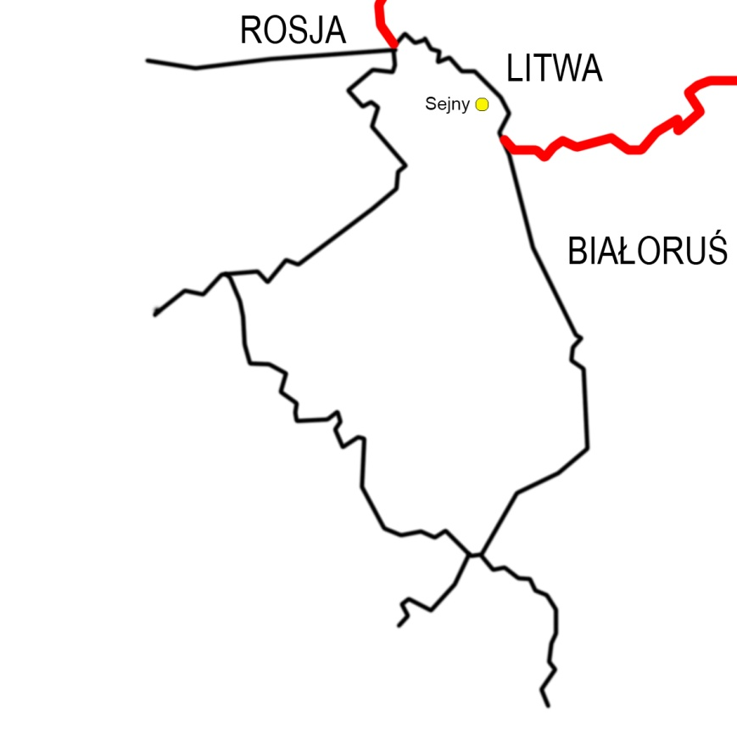

Ryc. 1 Mapa przedstawiająca położenie Sejn w skali województwa Podlaskiego, położenie przygraniczne  
Źródło: opracowanie własne

Sejny i okolice skupiały i skupiają wiele narodowości i kultur. Tereny te nazywane są „Małą Litwą”, z uwagi na liczną grupę Litwinów. Często ludność Sejneńszczyzny mówi   
w dwóch językach, działają niepubliczne szkoły litewskie. Ponadto dawniej znajdowała się tutaj ludność pochodzenia Żydowskiego. Jednakże obecnie nie zamieszkują tutaj, w ogóle w Polsce jest niewiele przedstawicieli tego pochodzenia. Pozostały po nich liczne ślady w architekturze, a także historia, o której nie można zapomnieć.

Umiejscowienie jego w centrum miasta, wśród gęstej zabudowy, ponieważ obiekt o tej funkcji powinien być blisko mieszkańców. Idealnie miejsce również ze względów strategicznych. Miejsce jest często odwiedzane, główne z uwagi na to, że w sąsiedztwie jest sklep „Biedronka”.

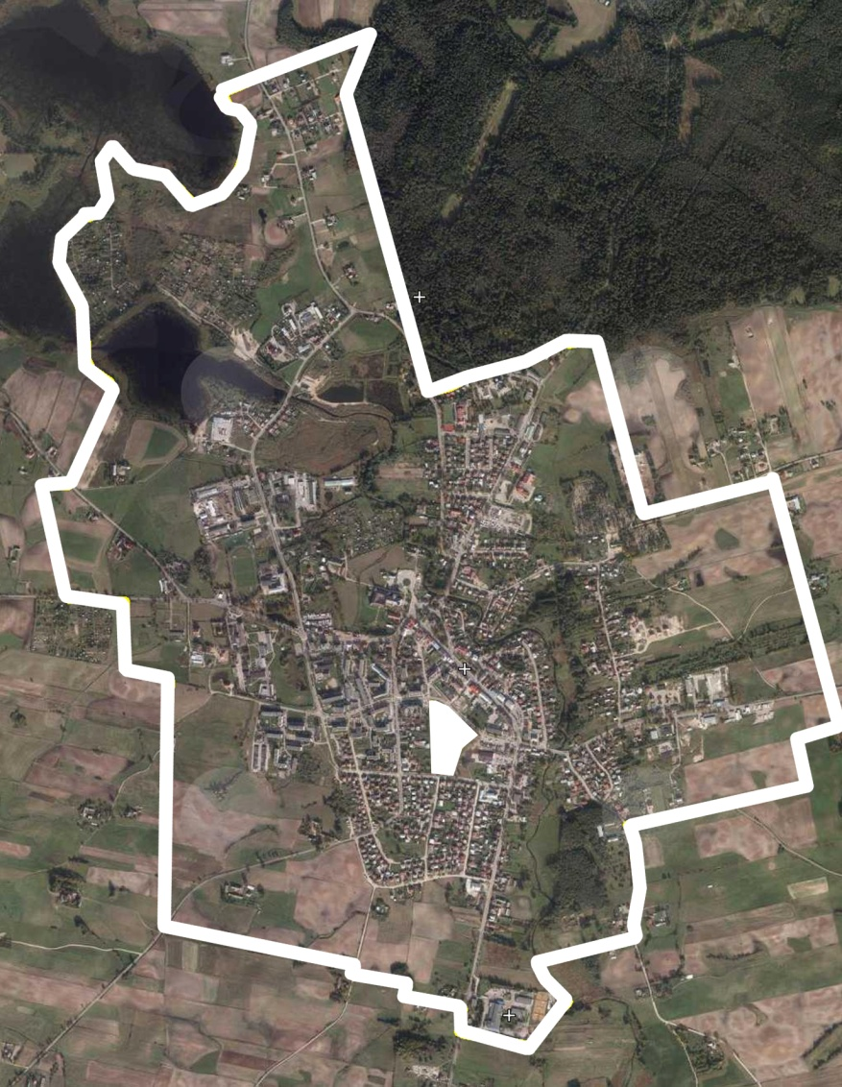

Ryc. 2 Mapa Sejn z zaznaczonym terenem opracowania

Źródło (opracowanie własne na podstawie mapy z http://gmina.sejny.sdi.geoportal.gov.pl/sdiportal/default.aspx

Data dostępu: 03.05.2017r.)

Projektowany budynek zlokalizowany został w Sejnach pomiędzy ulicami Parkową   
a Generała Karola Świerczewskiego. Jak już wcześniej wspomniałam, jest to centrum miasta, teren opracowania otoczony jest zabudową mieszkaniową wielorodzinna i jednorodzinną. Jest to obszar wolny od zabudowy. W niedalekim sąsiedztwie znajdują się inne placówki kulturowe. Miejsce jest dobrze skomunikowane. Z obiektem bezpośrednio będzie sąsiadować dworzec PKS, co jest także dogodnym atutem, ze względu na ludność spoza miasta.

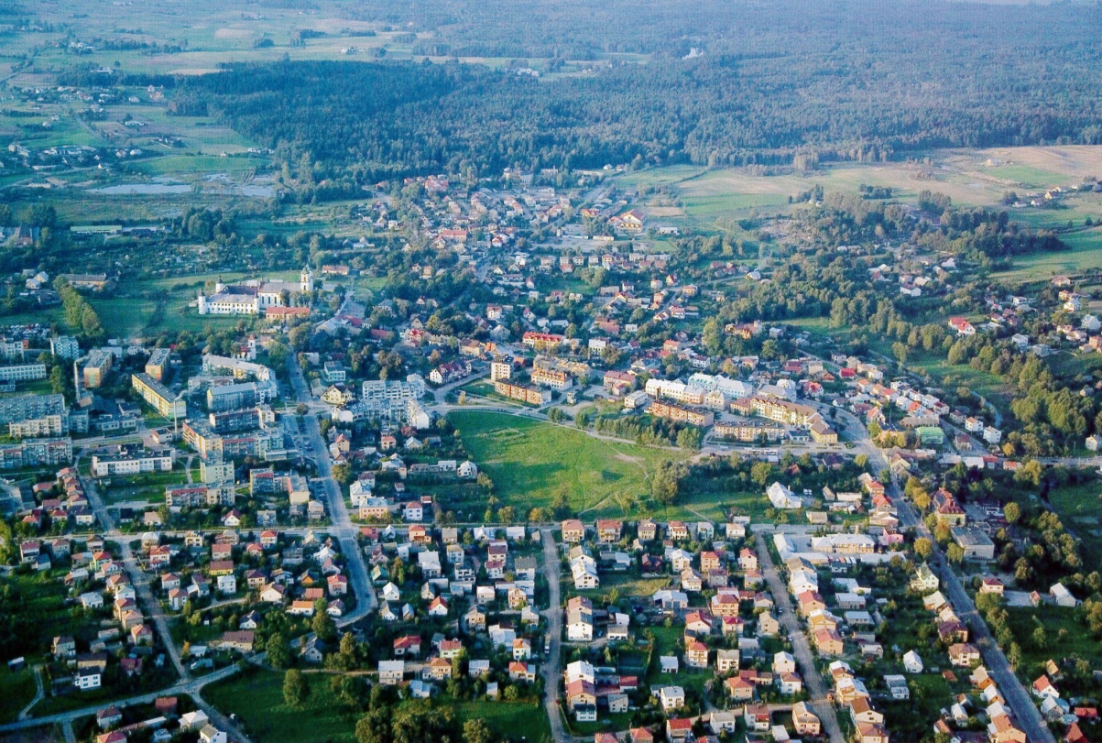

Ryc. 3 Panorama z widokiem na teren opracowania  
Źródło: K. Palewicz, *Jest taka kraina, Sejny i okolice*, Sejneńskie Towarzystwo Opieki nad Zabytkami, Sejny 2009 (Fot: K. Palewicz)

Obecnie w Sejnach jest Ośrodek Pogranicze, rezyduje w budynku Białej Synagogi, gdzie jest sala widowiskowa. Do ich dyspozycji należą trzy budynki. Jednak podczas rozmowy z mieszkańcem Sejn, dowiedziałam się, że nie funkcjonuje najlepiej.

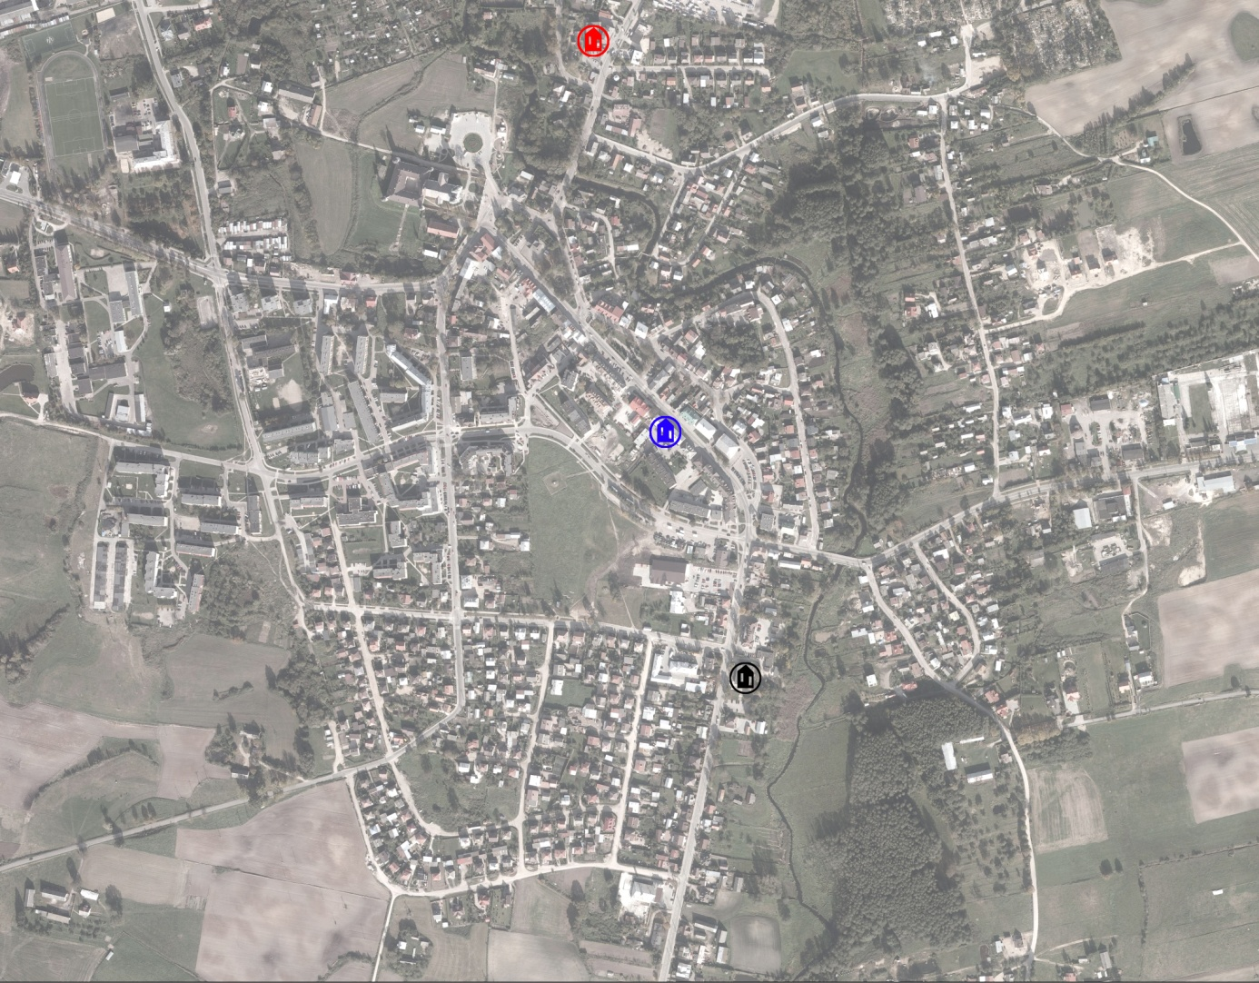

POLSKI   
DOM KULTURY

OŚRODEK „POGRANICZE - SZTUK, KULTUR, NARODÓW”

LITEWSKI  
 DOM KULTURY

Ryc.4 Rozmieszczenie ośrodków kultury w Sejnach

Źródło (opracowanie własne na podstawie mapy z http://gmina.sejny.sdi.geoportal.gov.pl/sdiportal/default.aspx; data dostępu: 22.02.2017r.)

**1.3.2 Miejscowy Plan Zagospodarowania Przestrzennego**

Według planu ten obszar przeznaczony jest pod zieleń parkową, urządzoną. Oznaczoną 16 ZP[22], w skład wchodzi także teren oznaczony 137 WZ[23]

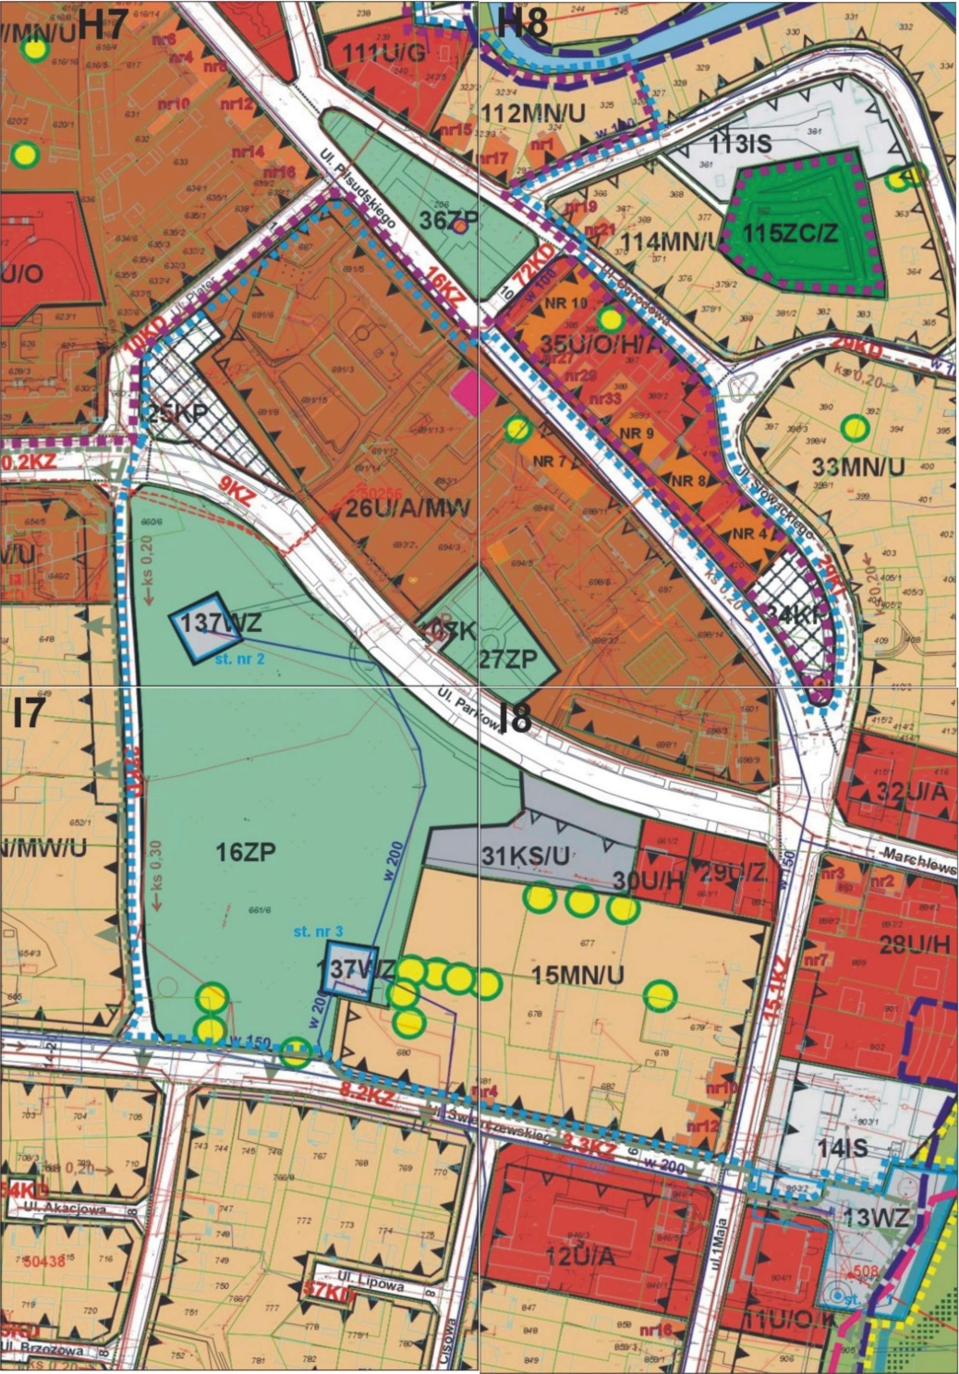

Ryc.1 Fragment miejscowego planu zagospodarowania przestrzennego miasta Sejny

Źródło: http://www.bialystok.uw.gov.pl/dzienniki/dzienniki/1351.pdf (data dostępu: 22.02.2017r. )

**1.3.3 Uwarunkowania koncepcyjno-projektowe**

Teren jest stosunkowo płaski, niezabudowany. Koncepcja zakłada budynki jednokondygnacyjne aby współgrały z otoczeniem, nie zasłaniające widoków, ale by były atrakcyjnym uzupełnieniem tkanki miejskiej.

Obecnie każdy dom kultury jest od siebie oddalony. Mój projekt nie zakłada całkowitej kasacji tych budynków. Będzie wprowadzał łączność pomiędzy kulturami. Będzie uzupełniał program kulturowy tego miasta.

**1.4 Wizja**

**1.4.1 Główne założenia projektowe**

1. zmienienie postrzegania placówek domu kultury, jako nieciekawy i nijaki obiekt architektoniczny
2. stworzenie miejsca do kultywowania i tworzenia. Lecz także stworzenie miejsca dialogu i interakcji i aktywizacji ludności lokalnej. Zrzeszające ludność miejską i okolic
3. dostosowanie skali projektowanego budynku do sąsiedniej zabudowy istniejącej
4. projektowany obiekt będzie składał się z kilku budynków, wszystkie ze sobą połączone wspólnym dziedzińcem, który będzie znajdował się poniżej poziomu terenu
5. ze względu na to, że działka posiada walory przyrodnicze, zakładam stworzenie atrakcyjnej przestrzeni publicznej z cechami ogrodu, parku
6. projekt będzie zawierał ułatwienia dla osób niepełnosprawnych
7. dostęp do obiektu z każdej strony działki, otwarcie kompleksu na wiele kierunków
8. kierunki nawiązujące do osi ulicy, a także sąsiadującej zabudowy
9. zaproszenie do korzystania ludności z kultury na co dzień. Obecnie działka jest miejscem przez który się jedynie przechodzi. Celem jest aby ich na niej zatrzymać, poprzez ciekawe założenie i program funkcjonalny
10. forma i elewacje będą nawiązywać do elementu przyrody nieożywionej, jakim jest kamień (idea jedności kulturowej, każda się od siebie różni, trudność połączenia ich. Rozwiązanie tego problemu przy pomocy przyrody, jako że ona łączy wszystko)

**Program funkcjonalny:**

Projektowany budynek składa się z 3 części. Poniżej przedstawię schemat i wymienię kolejno funkcje, jakie zostały umieszczone w danym budynku

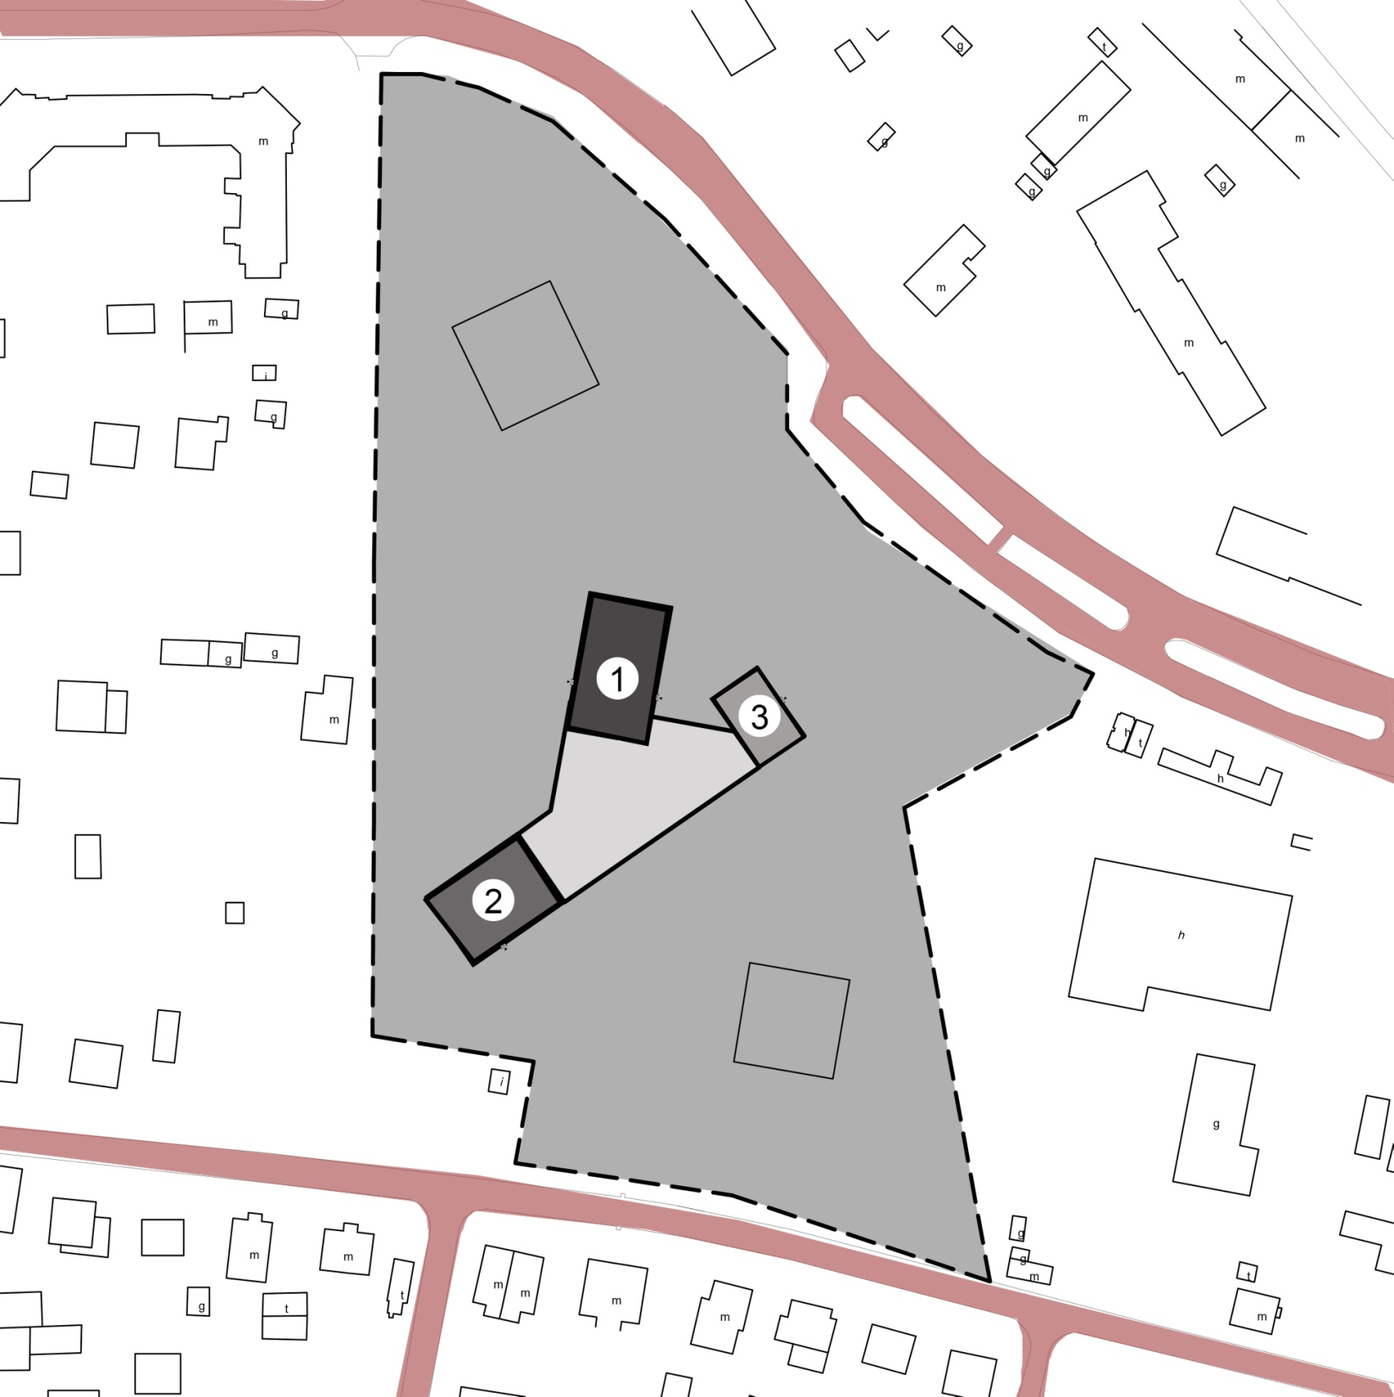

Ryc. 1 Schemat położenia budynków na działce  
Źródło: opracowanie własne

Budynek nr 1

W tej części znajdują się pomieszczenia związane z salą wielofunkcyjną ze sceną.  
W założeniu przeznaczona do urządzania w niej spektakli, widowisk, ale także konferencji czy innych imprez, możliwość wynajmowania sali również przez osoby prywatne. Do tej funkcji zostały zaprojektowane również garderoby, będące na zapleczu sceny. Na tej kondygnacji, tj. podziemnej, znajdują się również pomieszczenia magazynujące, sanitariaty, również dla osób niepełnosprawnych. Na wyższej Natomiast znalazły się dwa wejścia do budynku, pomieszczenia socjalne dla pracowników i szatnia dla użytkowników.

Budynek nr 2

W kondygnacji podziemnej pomieszczone zostały sale warsztatowe, (zarówno na tej kondygnacji jak i na parterze), hol wystawowy, sanitariaty. Wejście do budynku, szatnia, hol wejściowy, pomieszczenia socjalne, pomieszczenia techniczne i sanitariaty znajdują się na parterze.

Budynek nr 3

W kondygnacji podziemnej znajdują się pomieszczenia techniczne. Możliwe jest także wyjście na dziedziniec, jak w każdym z trzech budynków. Na parterze natomiast jest punkt informacji turystycznej, z dostępem do komputerów, także tutaj znalazły się pomieszczenia socjalne, pomieszczenia techniczne.

**2. RYS ANALITYCZNY**

**2.1 Uwarunkowania przestrzenne wybranej lokalizacji**

**2.1.1 Kontekst funkcjonalny**

Działkę jest otoczona budynkami głównie o funkcji mieszkaniowej i usługowej. Z uwagi na to, że jest to ścisłe centrum miasta, zlokalizowane są tutaj liczne instytucje. Między innymi jest to także Poczta Polska, budynek biskupi, hotel, urzędy, także ośrodki kultury (Polski Ośrodek Kultury i Ośrodek „Pogranicze-sztuk kultur, narodów”), Muzeum Ziemi Sejneńskiej i inne.

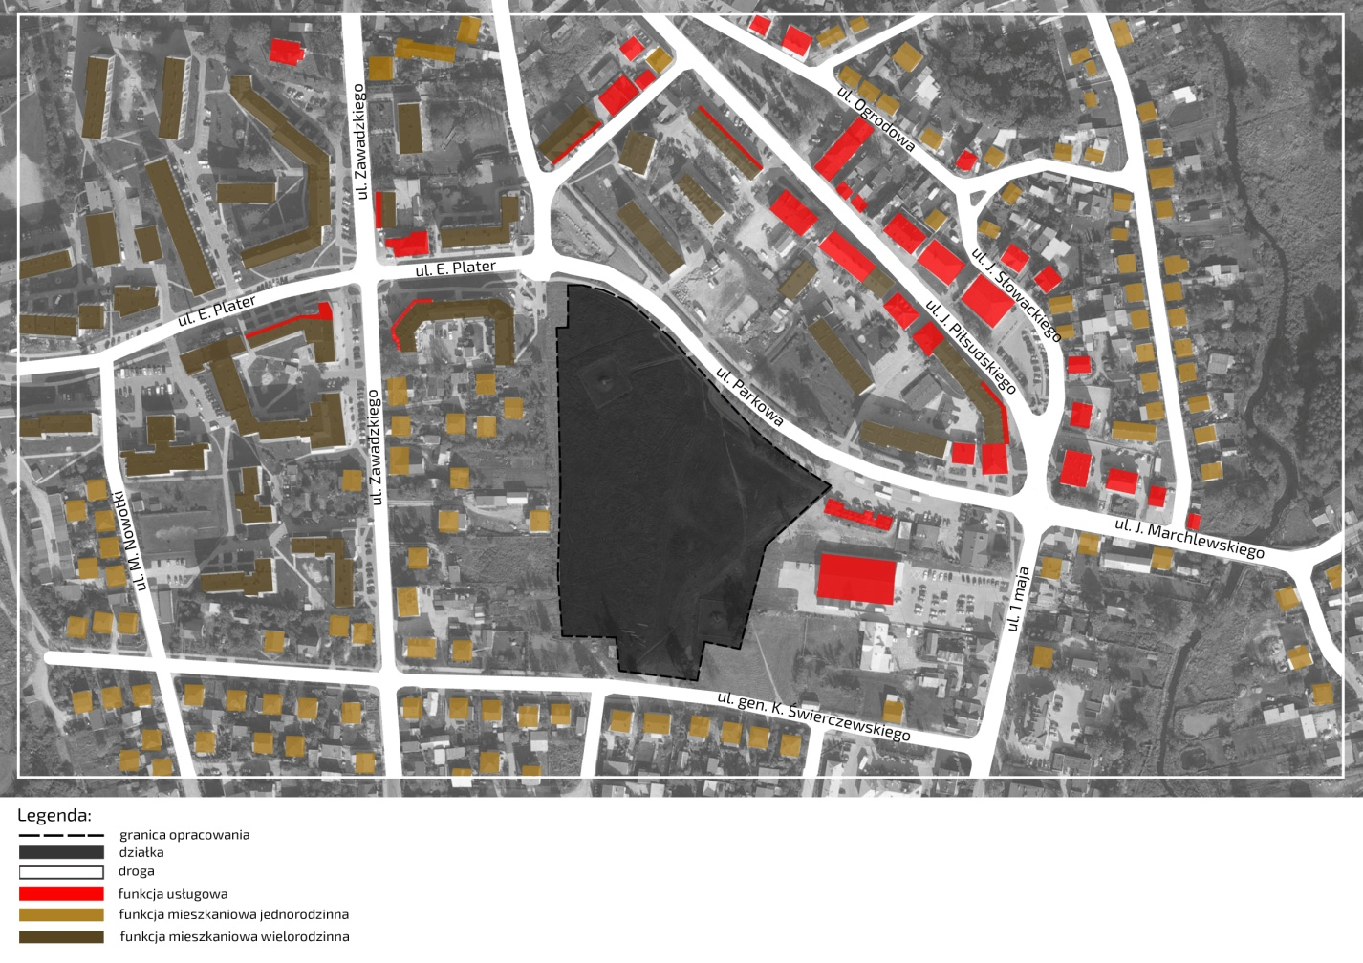

Ryc. 1. Schemat uwarunkowań funkcjonalnych wybranej lokalizacji  
Źródło: opracowanie własne

**Analiza komunikacji**

Działka znajduje się w centrum miasta Sejn. Struktura komunikacyjna jest dobrze rozwinięta. W bliskim sąsiedztwie znajduje się dworzec PKS, co jest dużym atutem.

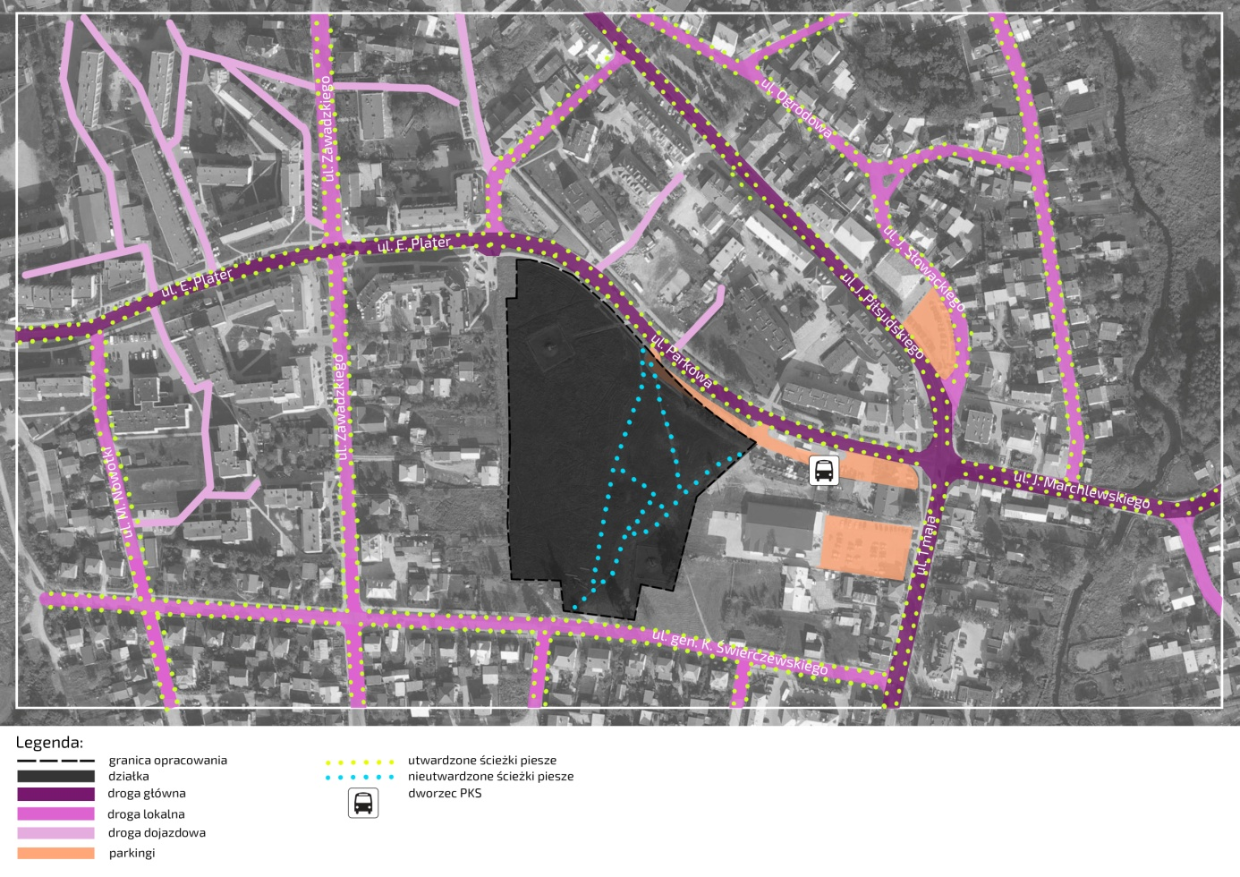

Ryc. 1. Schemat uwarunkowań komunikacyjnych wybranej lokalizacji  
Źródło: opracowanie własne

**Uwarunkowania ekofizjograficzne**

Teren pozbawiony jest zieleni wysokiej. Jedyne drzewa znajdują się na sąsiednich działkach. Niedaleko przepływa rzeka Marycha. Teren jest płaski, w centralnej części znajduje się jedynie mała górka, którą chcę wykorzystać i włączyć do programu założenia. Niedaleko jest też niewielki park.

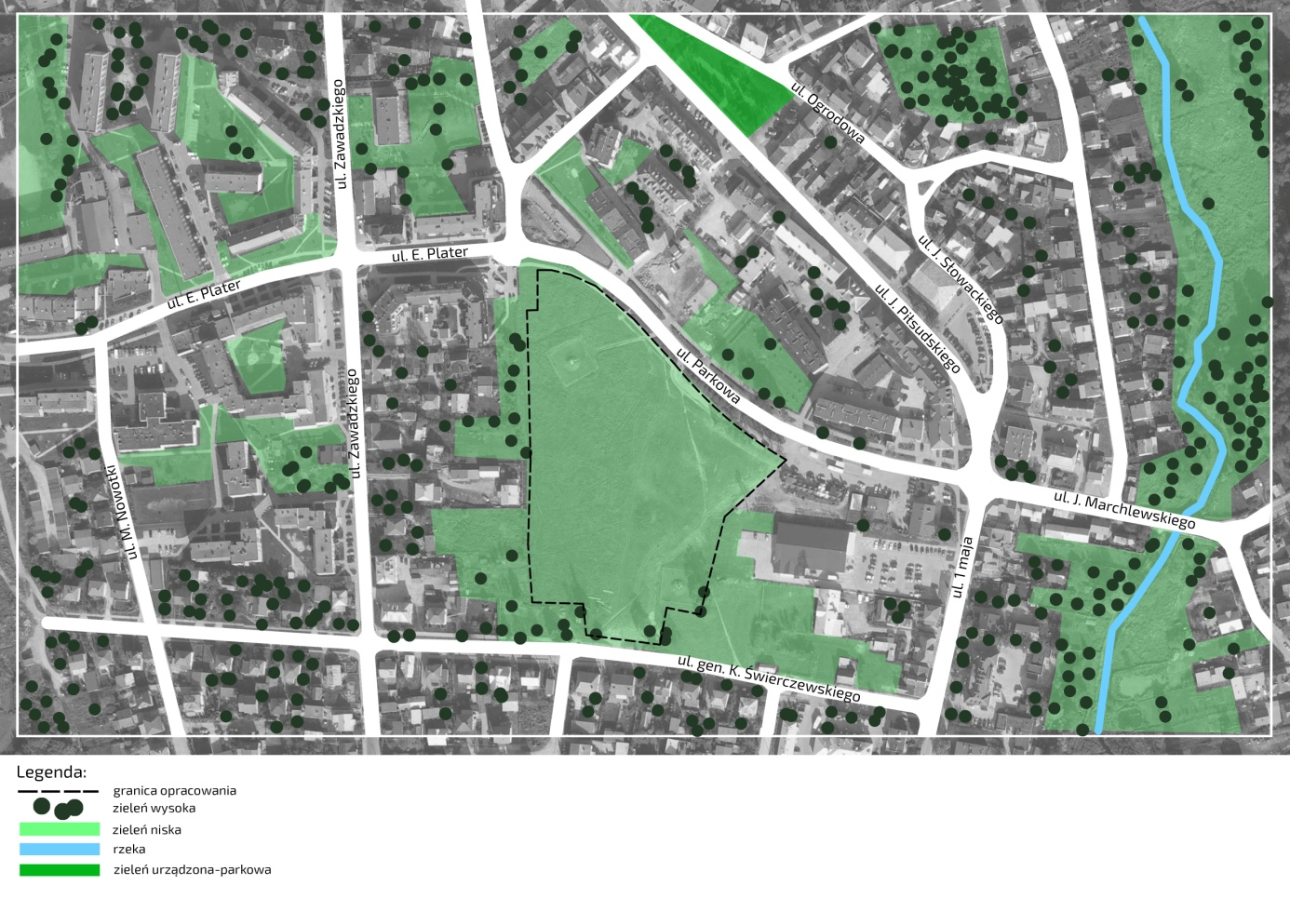

Ryc. 1. Schemat uwarunkowań ekofizjograficznych wybranej lokalizacji  
Źródło: opracowanie własne

**Dokumentacja fotograficzna**

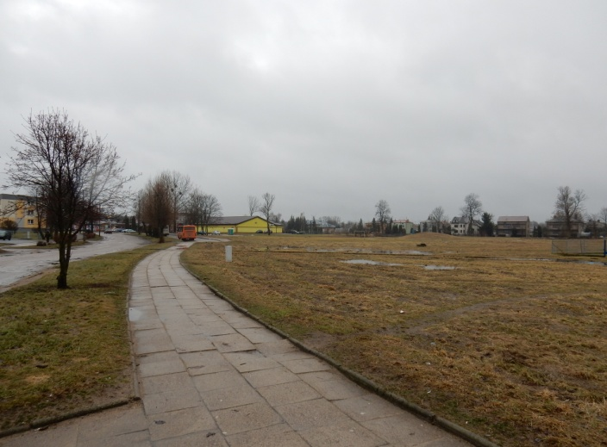

Ryc. 1 Widok na teren z ulicy Parkowej; (fot. autor pracy); 24.02.2017r.

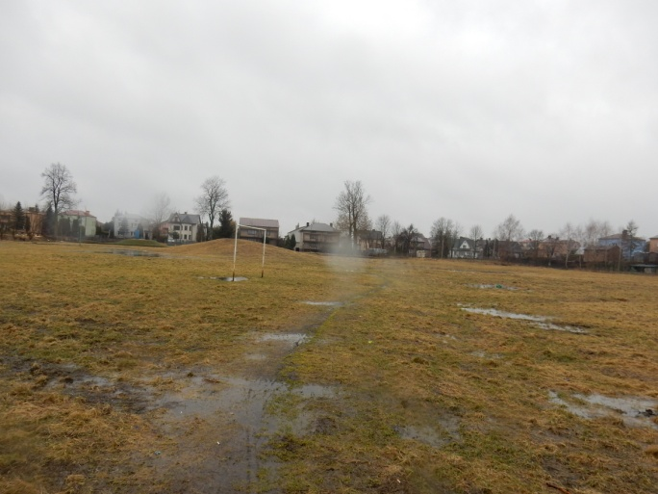

Ryc. 1 Widok na teren z ulicy Parkowej; (fot. autor pracy); 24.02.2017r.

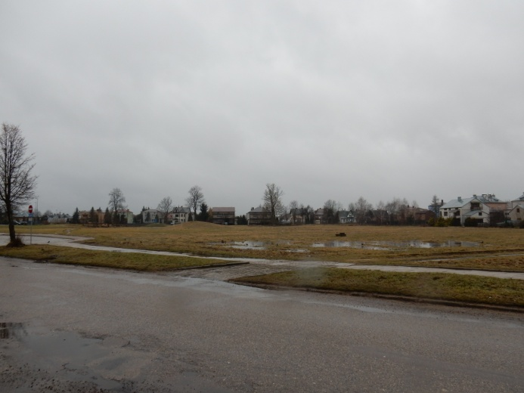

Ryc. 1 Widok na teren z ulicy Parkowej; (fot. autor pracy); 24.02.2017r.

**Analiza - obiektów o podobnej funkcji na gruncie polskim**

1. **Służewski Dom Kultury w Warszawie**

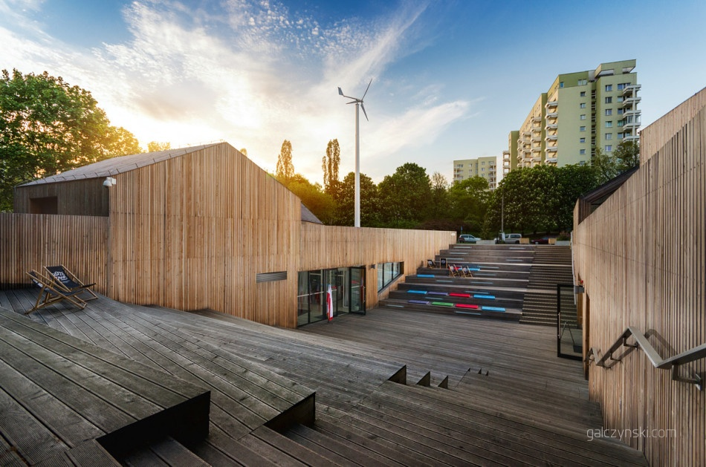

Ryc. 1 Służewski Dom Kultury, widok na dziedziniec

Źródło: http://www.galczynski.com/blog/sluzewski-dom-kultury-w-warszawie/; data dostępu: 21.05.2017r.

Nowoczesny dom kultury. Obok znajduje się park, a także ogród warzywny wchodzi w skład programu kulturalnego, podobnie tyczy się zagrody ze zwierzętami. Wokół ośrodka również jest możliwość na spędzenie czasu w środowisku naturalnym, co sprzyja spacerom, czyli rekreacji. W sąsiedztwie znajduje się plac zabaw, a także ściana wspinaczkowa.

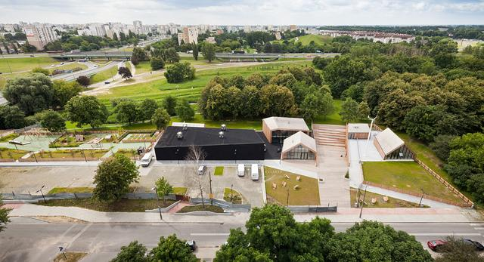

Ryc. 1 Widok z lotu ptaka na Służewski Dom Kultury  
Źródło: https://archirama.muratorplus.pl/architektura/sluzewski-dom-kultury-projektu-wwaa-i-137kilo-niesamowity-projekt-laczacy-atmosfere-miasta-,67_2780.html#; data dostępu: 21.05.2017r.

Program funkcjonalny spełnia wszelkie potrzeby w zakresie szerzenia kultury. Pojawiła się sala taneczna, ciemnia fotograficzna, pracownia komputerowa, amfiteatr, sala widowiskowa, kawiarnia, salonik literacki.

Kompleks jest przyjazny środowisku, jest wiatrak, który zasila oświetlenie amfiteatru, ogrodzenia i drzew w parku. Tworzy strefę do kreatywnych działań, miejsce, gdzie czas mogą spędzić całe rodziny. W zakres wchodzi również aspekt wielokulturowości. Natomiast forma architektoniczna nawiązująca do przeszłości tego terenu, nie historyzowania, ale interpretacja w nowym, świeższym podejściu. Pomiędzy betonowe budynki, niespostrzeżenie wplótł się akcent architektury drewnianej, nawiązującej do tradycji. Jeszcze do niedawna Służewiec był wsią. To na pewno wspomaga jego działania, w niewidzialny sposób zapraszając nie tylko lokalnych mieszkańców. [24]

1. **Centrum Dialogu „Przełomy” w Szczecinie**

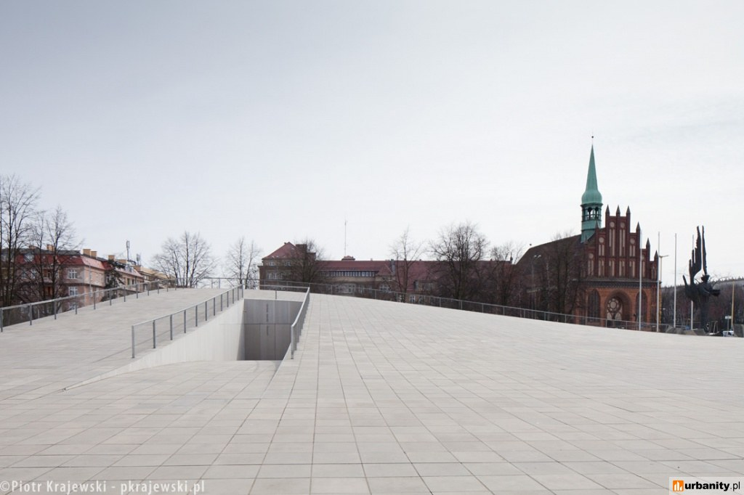

Ryc. 1 Centrum Dialogu „Przełomy” w Szczecinie, widok od strony wejścia  
Źródło: http://www.urbanity.pl/photos/05/13/20780513.jpg; data dostępu: 21.05.2017r.

Kolejną inspiracją jestprojekt pracowni KWK Promes. Muzeum zostało schowane pod poziomem terenu, na terenie jest ogólnodostępny plac. Jego nawierzchnia jest podniesiona i zakrzywiona. Architekt dał dowód temu, że „dobra architektura nie musi rzucać się w oczy. Zawsze musi wchodzić w dialog z kontekstem.” [25] Jest sprawnym zabiegiem, które uzupełnia przestrzeń, jest także częścią placu miejskiego. Centrum dialogu jest zlokalizowane nieopodal Filharmonii, co stało się także pewnym wyzwaniem projektowym. Robert Konieczny powiedział, że powstała urbanistyczna hybryda, ponieważ nie chciał konkurować ze wspomnianym obiektem. Powstał plac pełniący dwie funkcje, a także stał się on miejscem, z którego jest dobry widok na Filharmonię. Ciąg pieszy, który przebiega przez plac Solidarności został zachowany.

Charakter obiektu jest minimalistyczny, utrzymany w szarej tonacji płyt betonowo-celulozowych. Elewacje są ruchome, otwarte za dnia a w nocy zostają zamknięte. Część wystawowa jest w kolorystyce czerni i kontrastuje z jasną częścią nadziemną.

Tematyką wystawianych tam dzieł jest historia Pomorza, od 1939 do 1989 roku. Tytułowe przełomy nastąpiły w latach 1970/71, 1980/81, 1988/89 i stały się głównymi wątkami. Oprócz tego, można podziwiać także dzieła współczesnych twórców. [26]

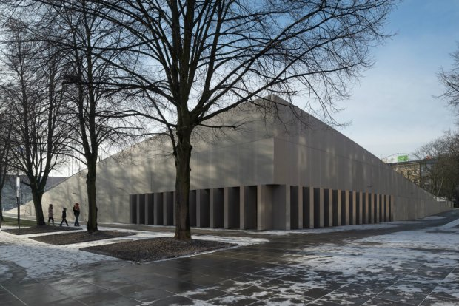

Ryc. 1 Centrum Dialogu Przełomy w Szczecinie wg projektu Roberta Koniecznego (Fot. Maciej Jeżyk)

Źródło: http://www.bryla.pl/bryla/51,85301,19545811.html?i=0; data dostępu: 21.05.2017r.

**Analiza formy architektonicznej – inspiracje twórcze**

**Ogród sztuki w Kioto w Japonii**

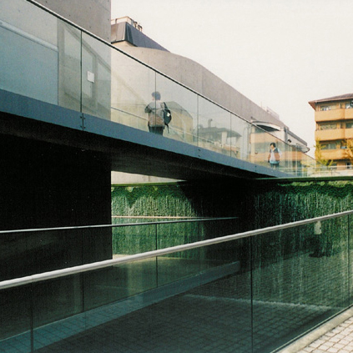

Ryc. 1 Ogród sztuki w Kioto w Japonii, widok z galerii na niższym poziomie niż poziom terenu  
Źródło: http://www.dchamberlinarchitect.com/travel-asia-japan-kyoto-GARDEN%20OF%20FINE%20ART.htm

data dostępu: 03.05.2017r.

Zaprojektowany przez japońskiego architekta Tadao Ando, ogród sztuki w Kioto, znając dobrze zamiłowanie tego architekta, to oczywiście budynek z betonu. Współczesna wersja nieco niekonwencjonalnego ogrodu spacerowego, z licznymi kładkami. Budynek nawiązuję do tradycyjnych japońskich koncepcji świątyni Ryonar-ji, ale przypomina także Pawilon w Barbelonie Miesa van der Rohe’a. Połączenie dwóch kultur, wschodniej i zachodniej. Jednakże tutaj odbiorca zostaje wciągnięty do wnętrza, to centrum jest zagospodarowane, nie jest puste, jak było w przytoczonych przykładach. Rampa, która stanowi główną komunikację w ogrodzie sztuki przypomina tą z willi Savoye. Konstrukcja, belki oparte na filarach a także Wodne relacje przypominają architekturę Luis Barragana w Meksyku. Od Meksykańskiego architekta przyjął także motyw podwójnych i wolnostojących ścian. Silne kierunki, szczególnie przekątne. W Budynku, należy zwrócić jeszcze uwagę na poręcz, w kolorze jasnozielonym, co stanowi dość silny kontrast do stonowanego wyrazu całości. Wpływa na powierzchnię wody, ta z kolei odbija różne materiały.

Muzeum na świeżym powietrzu. Podczas tego spaceru w ogrodzie sztuki, oddychamy sztuką. Znajdują się tam reprodukcje wielkich dzieł, które są na ceramicznych płytkach, i co ważne przy takiej ekspozycji dzieł, są odporne na czynniki zewnętrzne. Budynek został bardziej schowany pod ziemię, aby nie zasłaniać widoku sąsiadujących gór Higashiyama. Całość jest otwarta, konstrukcje stanowią duże belki betonowe, wsparte na filarach. liczne rampy, po których spacerujemy, a także woda, baseny, ściany, po których spływa woda, a w niej odbijają się obrazy. [27]

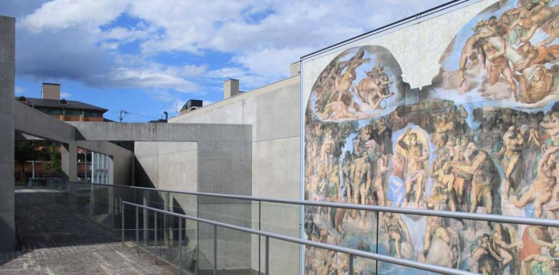

Ryc. 1 Ryc. 8.Ogród sztuki, zewnętrzne galerie wystawowe, sąd ostateczny, (fot. Natasha Gan)

http://www.indonesiadesign.com/architecture-interior/kyoto-garden-of-fine-arts data dostępu: 03.05.2017r.

To dzieło jest główną inspiracją, co do formy, czyli uzupełnienie programu   
o zewnętrzną ekspozycję dzieł, wokół których można się poruszać, w różnych płaszczyznach. Taki zabieg dodaje przestrzeni różnorodność i głębię odbioru.

**Małopolski Ogród Sztuki**

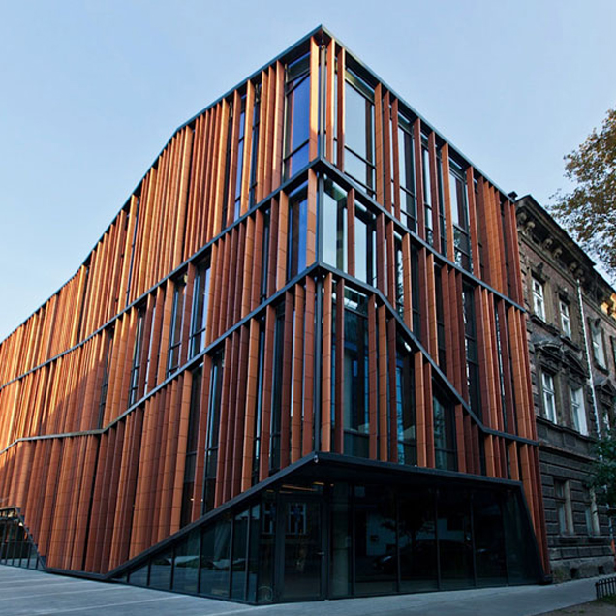

Ryc. 16. Małopolski ogród sztuki, elewacja

http://archinea.pl/malopolski-ogrod-sztuki-w-krakowie-ingarden-ewy-architekci/ data dostępu: 03.05.2017r.

Po krótkiej przerwie znowu wracamy do tematu Ogrodu sztuki, lecz tym razem, na gruncie polskim. Zaczęło się od tego, że budynek XIX wiecznej ujeżdżalni należał do teatru im. Juliusza Słowackiego, a od połowy XX wieku mieściły się tam pracownie scenograficzne, lecz ze względów finansowych, a także zły stan budynku, nie pozwalał na jego wykorzystywanie potrzebna była zmiana funkcji. Ogłoszono konkurs przy współpracy z SARP-em, który wygrał projekt pracowni architektonicznej INGARDEN & EWÝ ARCHITEKCI. Także później zdobył wiele prestiżowych nagród, m.in. Building of the year 2012.

Rzut budynku jest w kształcie litery T, pozioma część tej litery to pomieszczenia związane z działalnością teatru, sala teatralno- koncertowo- konferencyjna, która została wpisana w hale ujeżdżalni. Pionowa, to mediateka-arteteka, gromadząca multimedialne zasoby książek i muzyk. Na powierzchni liczącej 4 200 m kw znalazła się sala teatralna na 300 osób, z rozsuwanymi estradami , kinowa na prawie 100 osób, także kawiarnia i pomieszczenia, gdzie można organizować wszelkiego rodzaju zajęcia związane ze sztuką.

W zakres budynku mieści się ogród, który został przykryty ażurową konstrukcją. Dzięki temu, nie jest on całkowicie oddzielony od otoczenia, przestrzenie się przenikają. Można go także wykorzystywać do różnych wydarzeń artystycznych. Zostawiono także otwór w dachu, w którym w przyszłości wpisze się drzewo. Ażurowe zadaszenie płynnie przechodzi w elewację budynku. Obie funkcje, które się od siebie różnią, schowane są pod spójną elewacją. Poziome elementy na elewacji i linia dachu, odtwarzają kształt pobliskich dachów i podziałów elewacyjnych. Materiał, który zastosowano tutaj, to ceglana ceramika, kolorem i chaotycznym rytmem, sprawia że bryła jest bardziej ciekawa. Budynek starej ujeżdżalni został rozebrany, ale jego ściana frontowa została zrekonstruowana. Szklana ściana znajdująca się przed zabytkiem, nie zasłania go.

**„To multimedialny, współczesny dom kultury, przestrzeń artystyczna gotowa do uprawiania wszelkich form sztuki”** — mówi Krzysztof Ingarden a dyrektor obiektu **„Dla młodych, o młodych, przez młodych — wsparcie twórczości i uczestnictwa ludzi młodych. Bez barier — ułatwienie dostępu do tworzenia i uczestnictwa osobom ze środowisk zaniedbanych, wrażliwych społecznie i zagrożonych wykluczeniem (niepełnosprawni, ubodzy, starsi, spoza metropolii, obcojęzyczni itd.)[28]**

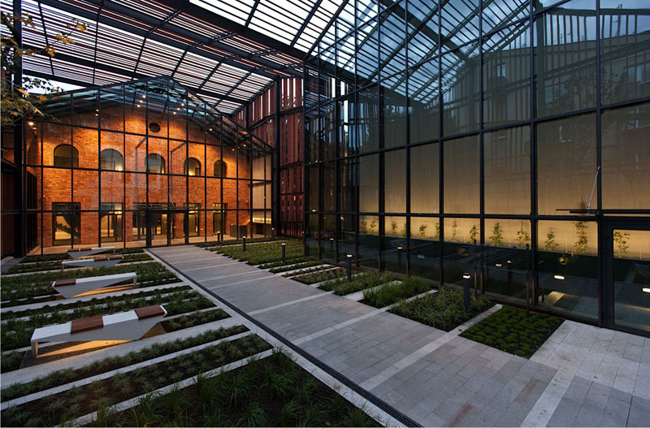

Fot. 17 Małopolski Ogród Sztuki

http://archinea.pl/malopolski-ogrod-sztuki-w-krakowie-ingarden-ewy-architekci/ data dostępu: 03.02. 2017r.

Integracja na różnych płaszczyznach. Także architektonicznej, bo ten obiekt pokazuje, że nowoczesna architektura nie musi oznaczać konfliktu pomiędzy pobliskimi zabytkowymi obiektami. Wprost przeciwnie, to dodaje im charakteru, podkreśla je. Powstała architektura nie jest nachalna, ani przerysowana. [29]

**Sunset Chapel w Meksyku**

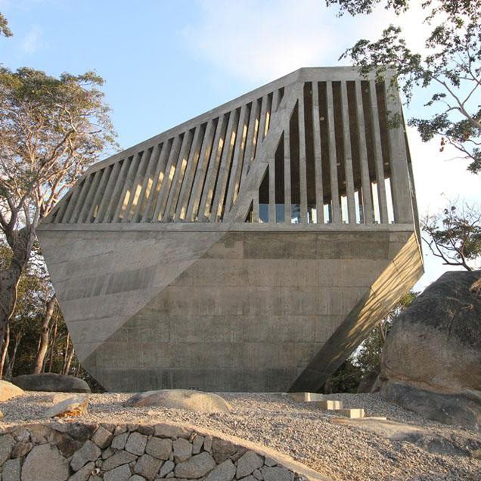

Ryc. 1. Sunset Chapel (fot. Estaban Suarez),

https://www.domusweb.it/en/news/2011/03/02/sunset-chapel-by-bnkr-architectura.html; data dostępu: 03.05.2017r

Kaplica pamięci, Budynek o surowej formie wykończenia. Stworzony przez kontrast. Założenie projektowe zawierało nawiązanie do dwóch archetypicznych i przeciwstawnych sobie doświadczeń życia ludzkiego. Pierwszy to nowe życie sakralne, zawarcie związku małżeńskiego, a drugi to przejście do wieczności. Dlatego idąc w tym kierunku postawiono na zastosowanie tych przeciwieństw w obiekcie. Beton kontra szkło, czyli solidność kontra kruchość, ciężkie kontra delikatne, klasyczne proporcje kontra pozorny chaos, niezniszczalne kontra podatne na zniszczenie. Tajemniczy, ale także można w nim znaleźć pocieszenie i schronienie.[30]

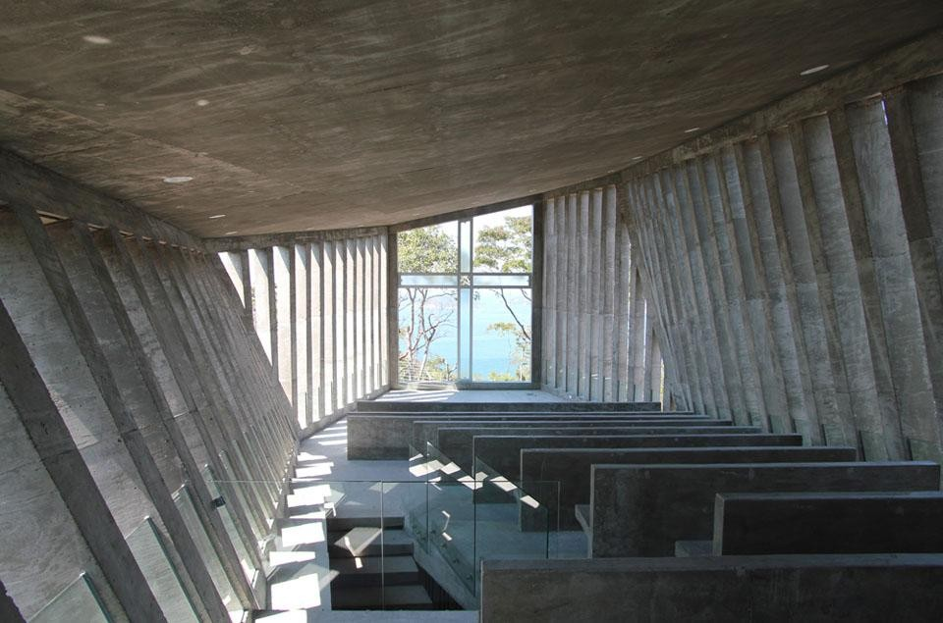

Ryc. 1 Wnętrze Sunset Chapel

https://www.domusweb.it/en/news/2011/03/02/sunset-chapel-by-bnkr-architectura.html; data dostępu: 03.05.2017r.

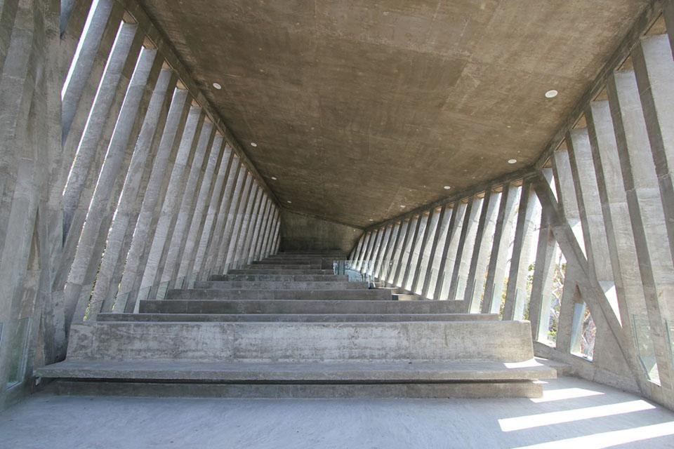

Ryc. 1 Wnętrze Sunset Chapel

https://www.domusweb.it/en/news/2011/03/02/sunset-chapel-by-bnkr-architectura.html; data dostępu: 03.05.2017r.

Całkowicie wpisany w otoczenie, nacisk na podłoże jest niewielki, gdyż został świadomie zmniejszony. Zlokalizowany w ustronnym miejscu, a mianowicie w lesie , na wzgórzu Acapulco. Głównym założeniem było wykorzystanie pięknych widoków. Uczestnicy obrzędów religijnych, mają szansę, aby zachwycić się krajobrazem, zarówno na zewnątrz jak i wewnątrz kaplicy. Okolica to bogata roślinność, to podłoże skaliste, skały granitowe. Przez fakt że drzewa mogłyby zasłaniać widok, poziom budynku musiał zostać podniesiony. Efekt końcowy to Kaplica jako kolejny głaz na górze. Kaplica, według architektów z Meksyku nawiązuje do tradycji kulturowych, jakim niewątpliwie jest Stonehenge. [31]

**Muzeum pamięci ofiar trzęsienia ziemi w Chinach**

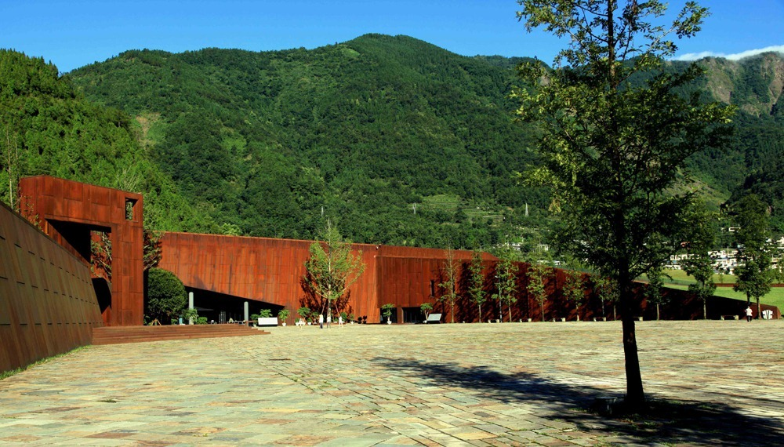

Ryc. 22 Muzeum pamięci ofiar trzęsienia ziemi w Chinach

http://www.amusingplanet.com/2016/07/wenchuan-earthquake-memorial-museum.html data dostępu: 03.05.2017r.

Zaprojektowany został przez **Cai Yongjie. Muzeum mieści się w Wenchuan, budowę zlecił rząd. Budynek jest symbolem upamiętniania tragicznego wydarzenia, w którym poszkodowane zostały setki tysięcy osób.** Forma architektoniczna nawiązująca do pękniętego krajobrazu. Kubatura budynków mieści się pod ziemią, z zielonymi dachami. To sprawia że teren jest całością, dzięki czemu możliwe było ukazanie zerwania się ziemi. Różnice wysokościowe, wrażenie drgającego terenu. Poprzez luki można wejść do muzeum. Zaznaczone jest ono placykiem i wieżą. Ściany są wykonane ze stali, która nie reaguje na warunki atmosferyczne. Ustawione są do siebie pod różnymi kątami, tworzą zamknięte przestrzenie, w których można przysiąść i mieć chwilę by kontemplować i nabrać refleksji. Tak jak z góry nie widać, co jest budynkiem a co nie, tak ściany wewnątrz, tych pęknięć są w bardzo wyrazistym kolorze czerwieni. Stanowi to wyraźny kontrast pomiędzy zielenią dachów a czerwienią ścian wewnątrz. Teren został zagospodarowany, posadzono drzewa, które będą rosnąć. Przyroda po raz kolejny koresponduje z tym, co stworzył człowiek. [32]

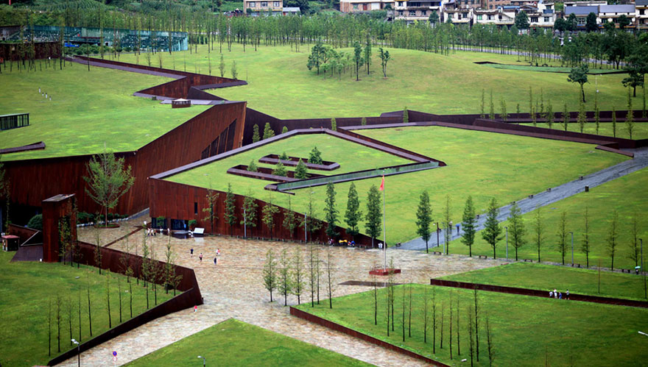

Ryc. 23 . Muzeum pamięci trzęsienia ziemi w Chinach   
http://czasnawas.pl/architektura/2016-07-27/muzeum-pamieci-ofiar-trzesienia-ziemi-w-chinach/ data dostępu: 03.05.2017r

**IDEA I ŚCIEŻKA PROJEKTOWA**

**Idea projektowa**

Główną ideą projektową było stworzenie miejsca, które skupi okoliczną ludność, a także będzie miejscem inspiracji, do którego przyjeżdżać będą nie tylko lokalna społeczność, ale również stanie się kulturalnym centrum tego regionu. Mieszkańcy Sejn powoli zaczynają czuć potrzebę integracji. Nie wszyscy, ponieważ część środowisk jest zamknięta. Potrzebna jest zmiana nastawienia. Być może dzięki stworzeniu murów, inne zostaną zburzone. [33] Dodatkowym motorem do stworzenia danej formy, był kompromis z zastaną tam naturą, stosunkowo niewielka wysokość budynków. Architektura zagłębiona w terenie. Będąca zarówno na i pod, co sprawia że tworzy się dualizm przestrzeni. Punktem wyjścia były trzy bryły, które symbolizują kultury, jakie spotkały się w Sejnach. Na tej zielonej łące spotkały się ze sobą różne religie, tradycje, języki. Centralny dziedziniec, który jest poniżej poziomu terenu, będzie ukazywał dorobek kulturalny, w formie materialnej, ludzi zamieszkujących te tereny. Będzie to zewnętrzna galeria. Różnie ustawione budynki są jednocześnie chaosem, a z drugiej strony mają swoje uzasadnienie, są one kierunkami osi ulicy, kierunkiem ustawienia sąsiednich budynków. Geometryczna forma wprowadza porządek, a z drugiej strony dynamiczne kształty. Dodatkowo pomiędzy geometrycznymi ścieżkami wprowadzone zostaną organiczne ścieżki. Główne wejścia do budynków prowadzą z terenu. Z każdego budynku będzie można wyjść na dziedziniec.

**Ścieżka projektowa**

Dobrym przykładem w projektowaniu jest naśladowanie przyrody, poprzez obserwację struktur ożywionych "Jako dziedzina wpływająca na użyteczność, trwałość i piękno powinna zmierzać do integrowania wielu artefaktów, powinna charakteryzować się szacunkiem do kontekstu miejsca, wartości przyrodniczych dziedzictwa kulturowego i tradycji, opierać się zarówno na doświadczeniu minionych kultur, jak i na współczesnej wiedzy i dostępnych technologiach, wykorzystywać potencjał oraz społeczeństwa”. [34]

Pragnę zdefiniować otoczenie poprzez wkroczenie na ten teren rzeźb. Samą architekturą również to wyrażam, ponieważ architektura posiada elementy zaczerpnięte z rzeźby. Stworzenie bardziej dynamicznej elewacji, poprzez zastosowanie ścian   
o niejednolitej płaszczyźnie. Można powiedzieć, że moja forma architektoniczna jest ruchoma. Już w pierwszym etapie założyłam, że obiekt będzie składał się z kilku brył. Na początku forma budynków była bardziej nieregularna. Także rzuty były o wiele bardziej skomplikowane. Jednakże z czasem ulegały one uproszczeniu, skupiając się bardziej na plastycznej elewacji, o charakterze nieociosanego kamienia, przy jednoczesnym zachowaniu umiaru, proporcji oraz jedności. Później trwało poszukiwanie odpowiedniego kierunku.  
 Z uwagi na fakt, że okoliczna zabudowa ma dość niejednolite układy, poszukiwałam jedynie nawiązania, wypośrodkowania.

Działka, na której powstanie dom wielokulturowy jest porośnięta trawą, w chwili obecnej, to typowa łąka. Wśród tych bardziej sielskich klimatów, skojarzenie jakie pojawiło się na samym początku drogi projektowej były elementy natury, jakimi są kamienie. Jest to centrum miasta, więc nawet można powiedzieć że jest to zaniedbany fragment, lub po prostu nie został jeszcze zagospodarowany. Nieuporządkowany stan rzeczy, środowisko bardziej naturalne, z małą interwencją człowieka. W takiej atmosferze łatwiej jest też odpoczywać. Zielone fragmenty w mieście również są niezbędne do prawidłowego działania. Moim zdaniem lepiej jest je stworzyć, w mniej lub bardziej przekształconej formie.

Temat wielokulturowości jest tym co w moim domniemaniu jawi się jako wspomniane kamienie, których na łące jest mnóstwo. Podobnie wyraz architektoniczny, kilka brył, symbolizujące mnogość kultur, które spotkały się w jednym miejscu. Łączą się, asymilują, drgają. Ludzie i wszystko co się z nimi wiąże podlega zmianom na przestrzeni lat, tym bardziej więc wieków. Coś co ulega zmianom, nie jest sztywne.

Projektowanie w oparciu o rzeźbiarską formę. Constantin Brancusi powiedział że „Prawdziwa architektura jest rzeźbą.” Niewątpliwie, rzeźba wiążę się i wzbogaca architekturę. Obie posiadają wspólne cechy jak to, że są zazwyczaj złożone z brył, posiadają trójwymiarowy charakter. Władysław Strzemiński i Kobro napisali w swoim dziele, że „Skutkiem architektonizacji rzeźby jest jej związek, jej łączność z architekturą. Rzeźba już nie stanowi zjawiska zamkniętego w sobie, nie jest bryłą neutralną w stosunku do wszystkiego, znajdującego się poza nią. Rzeźba uzyskała związek z architekturą, jak również architektura tworzy dalszy ciąg rzeźby.”

Projektowanie w drugiej połowie XX wieku stało się zacieraniem granic pomiędzy poszczególnymi dziedzinami sztuki. Powstawały hybrydy. Pytanie jakie nasuwa się, myślę że jest odwiecznie stawiane. Czy dobrze jest że sztuka nie posiada granic, lub też czy posiada ona jakieś granice, czy wychodzenie za nie służy dobru. W swoim projekcie chcę przekazać jakąś treść, ale nie przesadzając ze środkami wyrazu. Zarówno co do formy jak i do sposobu wykończenia. [35]

Teren opracowania w planie miejscowym jest parkiem , więc chcę aby ten obszar był miejscem do wypoczynku ale aby skupiał też bogaty program funkcjonalny i przestrzenny. Był wyjściem po części programu funkcjonalnego Domu Wielokulturowego, tak jakby rozlał swój zasięg poza granice budynku. Pośród drzew, pojawiały się prace, twórczość lokalnych ludzi.

„Krajobraz – tak jak kultura- jest wszystkim tym, co nas otacza i w czym realizuje się nasza codzienna aktywność życiowa”, „[…]kulturowo przeobrażone krajobrazy mają tę samą wartość, co krajobrazy naturalne, i że wszelki krajobraz uczestniczy w kształtowaniu tradycji kulturowej."[36] Bardzo silnie ze sobą jest związana kultura i natura. Krajobraz staje się medium na którym powstaje kultura. Widać więc związek, w projekcie zawarłam ten schemat, kultura w naturze, krajobraz kulturowy.

**Szkice koncepcyjne**

Forma bryły początkowo została stworzona w postaci szkiców odręcznych. Poniżej znajdują się ich przykłady.

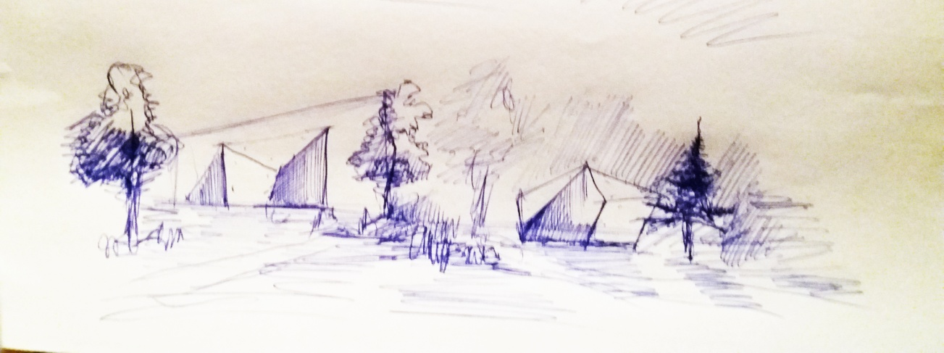

Ryc. 1 Wstępny szkic koncepcyjny, pierwsza wizja brył  
Źródło: opracowanie własne

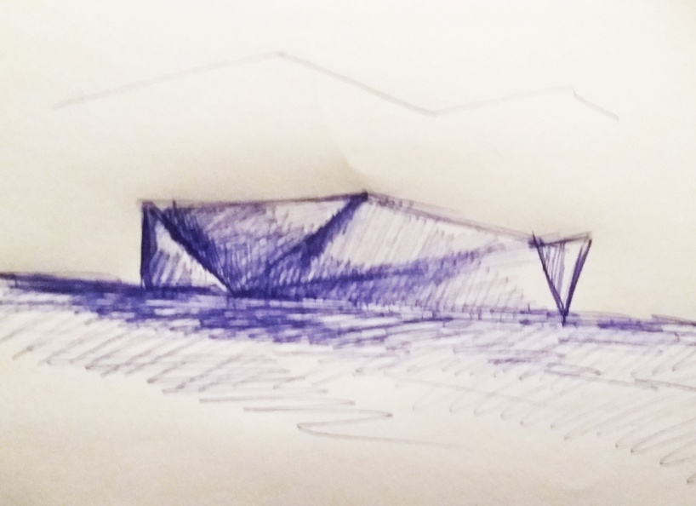

Ryc. 1 Szkic koncepcyjny, kolejna modernizacja bryły  
Źródło: opracowanie własne

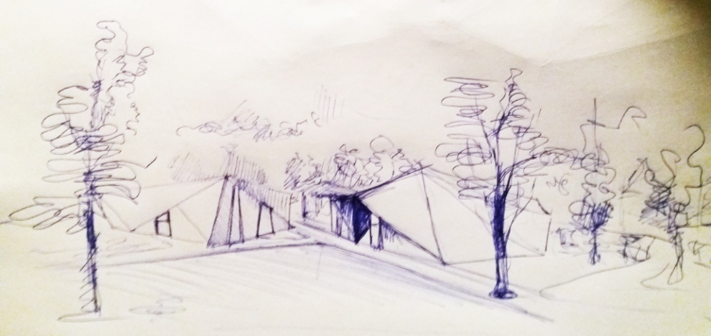

Ryc. 1 Ostateczny szkic koncepcyjny, szkic perspektywiczny

Źródło: opracowanie własne

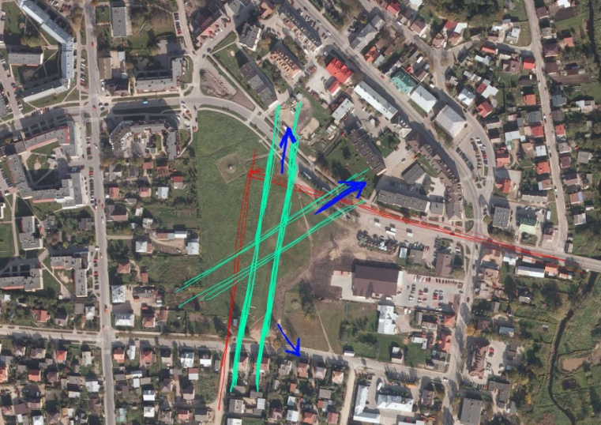

Ryc. 1 Poszukiwanie kierunków, lokowanie budynku, etap 1

Źródło: opracowanie własne

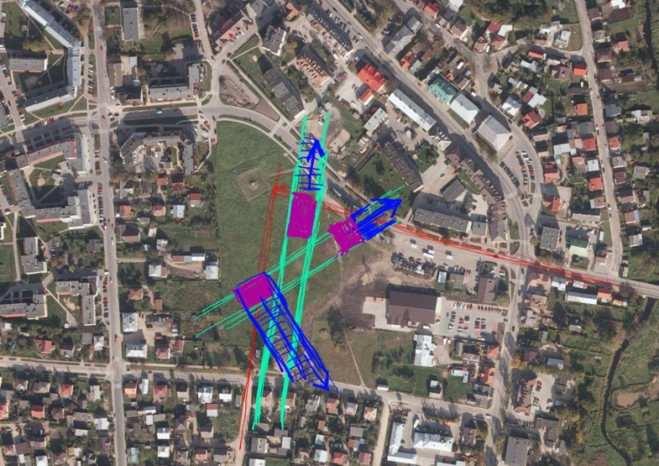

Ryc. 1 Poszukiwanie kierunków, lokowanie budynku, etap 2

Źródło: opracowanie własne

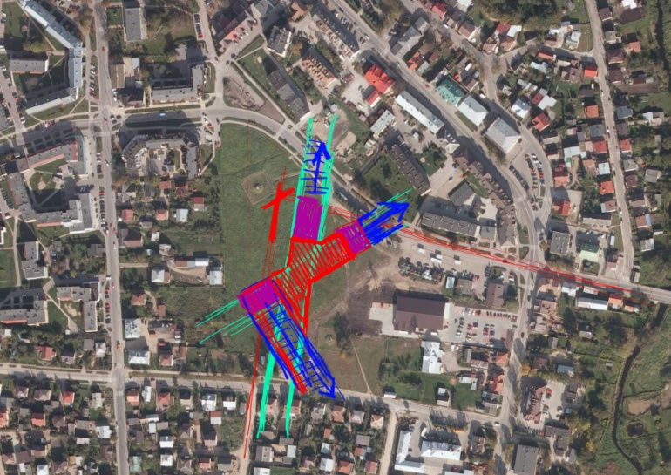

Ryc. 1 Poszukiwanie kierunków, lokowanie budynku, etap 2

Źródło: opracowanie własne

Kolejna faza pracy nad projektem została przeniesiona do programu 3D, uszczegóławianie, poszukiwanie odpowiednich proporcji.

**Zagospodarowanie działki**

Na działce znajdą się

**4. OPIS TECHNICZNY**

**3.1. Opis techniczny projektu zagospodarowania działki**

**3.1.1 Dane ogólne**

Przedmiotem opracowania jest budynek galerii sztuki.

Zaprojektowany budynek znajduje się przy ulicy Parkowej i Karola Świerczewskiego w Sejnach, to teren opracowania działki nr 1-1661/10 i 1-166/6.

Budynek umiejscowiony jest na terenie wolnym od zabudowy. Wokół znajdują się zabudowania jednorodzinne a także wielorodzinne, także budynki usługowe.

**3.1.2. Opis projektu zagospodarowania terenu**

Obszar pod projektowany budynek nie posiada znacznych spadków terenu. Jest porośnięty trawą. Na terenie znajdują się obecnie nieutwardzone ścieżki. Na terenie nie ma żadnych obiektów kubaturowych, natomiast znajdują się na nim dwa ujęcia wody (studnie).

**3.1.3. Bilans terenu objętego opracowaniem**

powierzchnia terenu 22448 m2

powierzchnia zabudowy (w sumie) 1232,2 m2

-budynek nr 1 561,7 m2

-budynek nr 2 441,1 m2

-budynek nr 3 229,7 m2

powierzchnia zieleni 591,5 m2

nawierzchnie utwardzone 2,5 m2

**3.1.4. Infrastruktura techniczna**

Istnieje możliwość podłączenia infrastruktury technicznej budynku do sieci zewnętrznych: energetycznej, wodociągowej oraz kanalizacyjnej znajdującej się w bezpośrednim sąsiedztwie. Obiekt będzie ogrzewany przy pomocy pompy ciepła, będzie posiadał wentylację mechaniczną. Ze względu na to iż projektowana lokalizacja koliduje z przewodem kanalizacyjnym, wymagał on będzie przebudowy.

**3.2. Opis techniczny projektu architektoniczno-budowlanego**

**Bibliografia**

Literatura:

1. C. Iljin- Szymańska, Urządzenia kultury w miastach, Państwowe Wydawnictwo Naukowe, Warszawa 1980
2. Praca zbiorowa pod redakcją J. Jaskanisa, Materiały do dziejów ziemi sejneńskiej- t. II., Państwowe wydawnictwo naukowe-Warszawa, Warszawa, 1975
3. Redakcja naukowa: B. Jedlewska, B. Skrzypczak, *Dom kultury w XXI wieku-wizje, niepokoje, rozwiązania., centrum edukacji i inicjatyw kulturalnych,*  Olsztyn, 2009
4. Zespół autorski: W. Korski (kierownik zespołu) M. Kozień, W. Głos, W. Michałek, W. Chmielewski, *Kształtowanie obiektów i zespołów usługowych – kultura i rozrywka.,* Warszawa 1985
5. R. Przewłocka-Sionek, Miasta wielokulturowe Łódź, Wilno, Lwów. Śródmiejska zabudowa mieszkaniowa z przełomu XIX/XX wieku. Podobieństwa i różnice., Monografie Politechniki Łódzkiej 2016
6. Redaktor naukowy: Monika Rydiger, *Rocznik Rzeźba Polska, t. XI: Rzeźba – Architektura*. Wzajemne Relacje i strategie, Orońsko 2005
7. Pod redakcją K. Kubin *(nie) Widzialne granice- o tym co łączy i co dzieli w wielokulturowości*. Fundacja na rzecz Różnorodności Społecznej (FRS) Warszawa 2015
8. Praca zbiorowa pod redakcją Aleksandry Kuzior, Jacka Rąba, Iwony Sobieraj, *Społeczności lokalne na pograniczu,* Wydawnictwo Politechniki Śląskiej, Gliwice 2008
9. B. Majerska-Pałubicka *zintegrowane projektowanie architektoniczne w kontekście zrównoważonego rozwoju,* Wydawnictwo Politechniki Śląskiej, Gliwice 2014
10. F. Springer, *Księga zachwytów*, Agora SA, Warszawa 2016,
11. Praca zbiorowa pod redakcją K. Hodor, K. Łakomy, *Park miejski- znaczenie w przestrzeni zurbanizowanej,* Politechnika Krakowska, Kraków 2016
12. Pod redakcją B. Frydryczak, M. Ciesielskiego, *Krajobraz kulturowy,* Wydawnictwo Poznańskiego Towarzystwa Przyjaciół Nauk, Poznań, 2014
13. Pod redakcją K. Gutowskiej, *Problemy zarządzania dziedzictwem kulturowym,* Fundacja „Res Publica Multiethnica” Warszawa, 2000
14. Uniwersytet Technologiczno-Przyrodniczy im. Jana i Jędrzeja Śniadeckich Wydział budownictwa, architektury i inżynierii Srodowiska, katedra Urbanistyki i planowania przestrzennego, *Interakcja sztuki i techniki w architekturze i urbanistyce,* Wydawnictwa uczelniane Uniwesytetu Technologiczno-Przyrodniczego w Bydgoszczy*,* Bydgoszcz 2015
15. Redakcja P. Lorens, J. Martyniuk Pęczek, Problemy kształtowania przestrzeni publicznych, Wydawnictwo urbanista, Gdańsk, 2010

(tutaj jeszcze potrzeba uporządkowania, co do prasy i źródeł internetowych)

Prasa

U. Dąbrowska, *Tak to jest na pograniczu,* „Kurier poranny” 2008, nr 114, dod. „Obserwator” nr 76, s. 14

K. Poznański, *Pracujemy nad rzeczywistością pogranicza, „*Przegląd sejneński” 2003, nr 14, s. 6-7

Miejscowy plan zagospodarowania przestrzennego

Źródła internetowe:

1. http://www.um.sejny.pl/sejny_w_skrocie; data dostępu: 21.03.2017r.
2. https://www.tygodnikpowszechny.pl/na-pograniczu-17906; data dostępu: 13.05.2017r.
3. http://www.platformakultury.pl/files/domkultury/InstitutionGallery/src/Diagnoza%20dom-ow%20kultury%20oprac.%20w-lasne.pdf; data dostępu 18.05.2017 r.
4. http://www.bialystok.uw.gov.pl/dzienniki/dzienniki/1351.pdf; data dostępu: 22.02.2017r.
5. http://podroze.onet.pl/gdzie-na-weekend/sejny-wielokulturowe-sztuka-dialogu/z3qr1w; data dostępu:2.05..2017r.

spis ilustracji:

1. Redakcja naukowa: B. Jedlewska, B. Skrzypczak, Dom kultury w XXI wieku-wizje, niepokoje, rozwiązania., centrum edukacji i inicjatyw kulturalnych, Olsztyn, 2009
2. http://sjp.pwn.pl/sjp/dom-kultury;2453223.html, data dostępu: 21.03.2017r.
3. . C. Iljin-Szymańska, Urządzenia kultury w miastach, Państwowe Wydawnictwo Naukowe, Warszawa 1980,  
    s. 7-12
4. Pod redakcją K. Kubin (nie) Widzialne granice- o tym co łączy i co dzieli w wielokulturowości. Fundacja na rzecz Różnorodności Społecznej (FRS) Warszawa 2015
5. . C. Iljin-Szymańska, Urządzenia kultury w miastach, Państwowe Wydawnictwo Naukowe, Warszawa 1980,   
   s. 7-12
6. Instytucje te mają upowszechnić, chronić i tworzyć kulturę
7. http://www.platformakultury.pl/files/domkultury/InstitutionGallery/src/Diagnoza%20dom-ow%20kultury%20oprac.%20w-lasne.pdf; data dostępu 18.05.2017 r.
8. Obecnie nosi nazwę Marycha, (lit.) Seina
9. Więcej o historii w: Praca zbiorowa pod redakcją J. Jaskanisa, Materiały do dziejów ziemi sejneńskiej-t. II., Państwowe wydawnictwo naukowe-Warszawa, Warszawa, 1975
10. Więcej o historii w: Praca zbiorowa pod redakcją J. Jaskanisa, Materiały do dziejów ziemi sejneńskiej-t. II., Państwowe wydawnictwo naukowe-Warszawa, Warszawa, 1975
11. http://podroze.onet.pl/gdzie-na-weekend/sejny-wielokulturowe-sztuka-dialogu/z3qr1w; data dostępu: 02.05..2017r.
12. R. Przewłocka-Sionek, Miasta wielokulturowe Łódź, Wilno, Lwów. Śródmiejska zabudowa mieszkaniowa z przełomu XIX/XX wieku. Podobieństwa i różnice., Monografie Politechniki Łódzkiej 2016. S. 172. Cytat dotyczył Łodzi, ale zdanie ma przekaz uniwersalny, dlatego zawarłam go tutaj, gdyż łączy się biorąc pod uwagę temat, czyli aspekt wielokulturowy.
13. R. Przewłocka-Sionek, Miasta wielokulturowe Łódź, Wilno, Lwów. Śródmiejska zabudowa mieszkaniowa z przełomu XIX/XX wieku. Podobieństwa i różnice., Monografie Politechniki Łódzkiej 2016. S. 248
14. encyklopedia.pwn.pl/haslo/wielokulturowsc;3995791.html; data dostępu: 04.06.2017r.
15. Pod redakcją K. Kubin *(nie) Widzialne granice- o tym co łączy i co dzieli w wielokulturowości*. Fundacja na rzecz Różnorodności Społecznej (FRS) Warszawa 2015
16. Pod redakcją M. Łozowskiej, *Tak to jest na pograniczu,* „Kurier poranny” 2008, nr 114, dod. „Obserwator” nr 76, s. 14
17. https://www.tygodnikpowszechny.pl/na-pograniczu-17906, data dostępu: 13.05.2017r.
18. K. Poznański, *Pracujemy nad rzeczywistością pogranicza, „*Przegląd sejneński” 2003, nr 14, s. 6-7
19. U. Dąbrowska, *Tak to jest na pograniczu,* „Kurier poranny” 2008, nr 114, dod. „Obserwator” nr 76, s. 14
20. K. Poznański, *Pracujemy nad rzeczywistością pogranicza, „*Przegląd sejneński” 2003, nr 14, s. 6-7
21. Tamże
22. Treść ( UCHWAŁA NR III/10/06 RADY MIASTA SEJNY z dnia 28 grudnia 2006 r. w sprawie miejscowego planu zagospodarowania przestrzennego miasta Sejny) znajduje się w załączniku nr 1
23. Treść ( UCHWAŁA NR III/10/06 RADY MIASTA SEJNY z dnia 28 grudnia 2006 r. w sprawie miejscowego planu zagospodarowania przestrzennego miasta Sejny) znajduje się w załączniku nr 2
24. https://sdk .waw.pl/o-nas/o-sdk; data dostępu 20.05.2017r.
25. F. Springer, *Księga zachwytów,* Agora SA, Warszawa 2016
26. http://www.bryla.pl/bryla/1,85301,19545811,centrum-dialogu-przelomy-w-szczecinie-podziemne-muzeum-nareszcie.html; data dostępu 20.05.2017r.
27. http://www.arcspace.com/features/tadao-ando/garden-of-fine-arts/ dostęp 03.05.2017r.
28. http://www.iea.com.pl/publikacje/2012/2012-KM-ogrod-na-rajskiej.pdf, data dostępu: 03.05..2017r.
29. F. Springer, *Księga zachwytów,* Agora SA, Warszawa 2016
30. http://www.domusweb.it/en/news/2011/03/02/sunset-chapel-by-bnkr-arquitectura.html data dostępu: 05.06.2017r.
31. http://www.designalive.pl/kaplica-niczym-zachod-slonca/ data dostępu: 03.05.2017r.
32. http://www.designboom.com/architecture/wenchuan-earthquake-memorial-museum-sichuan-china-cai-yongjie-tongji-university-07-25-2016/ data dostępu: 03.05.2017r.
33. Mając na myśli symboliczne mury. Upadek muru kojarzony z zakończeniem sporów. Mur Berliński, zburzenie go symbolizowało zakończenie podziału i początek działań na rzecz jedności i współpracy.
34. B. Majerska-Pałubicka *zintegrowane projektowanie architektoniczne w kontekście zrównoważonego rozwoju,* Wydawnictwo Politechniki Śląskiej, Gliwice 2014
35. Redaktor naukowy: Monika Rydiger, *Rocznik Rzeźba Polska, t. XI: Rzeźba – Architektura*. Wzajemne Relacje i strategie, Orońsko 2005 s. 77-79
36. Pod redakcją B. Frydryczak, M. Ciesielskiego, *Krajobraz kulturowy,* Wydawnictwo Poznańskiego Towarzystwa Przyjaciół Nauk, Poznań, 2014, s.7-8